**PEMBUATAN APLIKASI MANAJEMEN KONTER PULSA DALAM MENINGKATKAN EFEKTIVITAS PENJUALAN DENGAN METODE AGILE MODEL**

**STUDI KASUS: YUDA CELL**



**LAPORAN KERJA PRAKTEK**

DISUSUN OLEH:

ANDRI FIRMAN SAPUTRA 201011402125

FIKI AJI PANUNTUN 201011400707

RANGGA ARIANSYAH 201011400688

**TEKNIK INFORMATIKA  
FAKULTAS ILMU KOMPUTER  
UNIVERSITAS PAMULANG**

Jl. Puspitek, Buaran, Kec. Pamulang, Telp (021)7412566, Fax. (021)7412566  
Tangerang Selatan – Banten 15310

# ABSTRAK

Belakangan ini toko pulsa yang saya survei, sering kali kekurangan voucher yang sesuai kebutuhan konsumen. Terkadang ada yang voucher tidak terlalu laku tetapi memiliki banyak stok dan voucher yang sering laku selalu habis sebelum toko tutup. Selain itu, data penjualan tidak terkendali bahkan menghitung omset saja tidak tahu apalagi laba.

PHP dan MySQL adalah teknologi yang sering digunakan dalam pengembangan aplikasi web. PHP adalah bahasa pemrograman sisi server yang digunakan untuk menghasilkan halaman web dinamis dan interaktif, sedangkan MySQL adalah sistem manajemen basis data relasional yang digunakan untuk menyimpan dan mengelola data di server. Kombinasi antara PHP dan MySQL telah banyak digunakan dalam pengembangan aplikasi web modern, seperti forum, blog, toko online, dan aplikasi manajemen konten.

Penggunaan PHP dan MySQL memungkinkan para pengembang untuk menghasilkan aplikasi web yang efisien dan responsif dengan cepat. PHP sangat mudah dipelajari dan memiliki banyak fitur untuk pengembangan aplikasi web, seperti dukungan untuk koneksi database, manipulasi string, pemrosesan form, dan banyak lagi. Di sisi lain, MySQL menyediakan cara yang mudah untuk menyimpan, mengambil, dan mengelola data yang diperlukan oleh aplikasi.

**Kata Kunci:** Aplikasi Manajemen Pulsa, Konter Pulsa

# ABSTRACT

*Recently, the pulse shops that I surveyed often lack vouchers that suit consumer needs. Sometimes there are vouchers that don't sell well but have lots of stock and vouchers that often sell out before the store closes. In addition, sales data is out of control, even calculating turnover, let alone profits.*

*PHP and MySQL are technologies that are often used in web application development. PHP is a server-side programming language that is used to generate dynamic and interactive web pages, while MySQL is a relational database management system that is used to store and manage data on servers. The combination of PHP and MySQL has been widely used in the development of modern web applications, such as forums, blogs, online shops and content management applications.*

*The use of PHP and MySQL allows developers to produce efficient and responsive web applications quickly. PHP is very easy to learn and has many features for web application development, such as support for database connections, string manipulation, form processing, and much more. MySQL, on the other hand, provides an easy way to store, retrieve, and manage the data required by applications.*

***Keywords:*** *Credit Management Application, Credit Counter*

# KATA PENGANTAR

Puji syukur penulis panjatkan kehadirat Allah Subhanahu Wa Ta’ala karena atas berkat rahmat, taufik serta hidayah-Nyalah, sehingga penulis dapat menyelesaikan laporan Kerja Praktek ini dengan baik. Sholawat serta salam semoga senantiasa terucapkan kepada Nabi Muhammad Shallahu’alaihi Wa sallam, beserta para keluarga dan para sahabat. Penyusunan laporan Kerja Praktek yang berjudul **“Studi Kasus Pembuatan Aplikasi Manajemen Konter Pulsa dalam Meningkatkan Efektivitas Penjualan Dengan Metode Agile Model”** ini adalah salah satu tugas mata kuliah Kerja Praktek, yang mana di dalam laporan ini di singgung beberapa poin penting yang harus diketahui oleh penulis atau pembaca.

Selain itu, ucapan terima kasih juga penulis sampaikan kepada yang terhormat:

1. Tuhan Yang Maha Esa yang telah memberikan nikmat dan karunia diantaranya iman dan Islam serta sehat dan umur panjang sehingga kami dapat menyelesaikan studi ini.
2. Bapak Drs. H. Darsono, selaku Pendiri Universitas Pamulang sekaligus Pemilik Yayasan Sasmita Jaya.
3. Bapak Dr. E. Nurzaman A.M, M.Si., M.M., selaku Rektor Universitas Pamulang.
4. Bapak Dr. Ir.H. Sarwani, MM., MT selaku Dekan Fakultas Ilmu Komputer Universitas Pamulang.
5. Bapak Achmad Udin Zaelani, S.Kom., M.Kom., selaku Ketua Program Studi Teknik Informatika Universitas Pamulang.
6. Dosen pembimbing bapak Roeslan Djutalov, S.Kom., M.Kom.
7. Toko pulsa Yuda Cell, karena telah mengizinkan penulis untuk melakukan kerja praktek di tempat tersebut.
8. Bapak dan ibu, serta keluarga tercinta yang selalu memberikan motivasi, doa dan dukungan moril dan materil untuk penulis.
9. Rekan seperjuangan kelas 06TPLP016 serta seluruh pihak yang telah membantu kelancaran penyusunan laporan ini, baik secara langsung maupun tidak langsung yang tidak dapat penulis sebutkan satu-persatu.

Dalam penyusunan laporan Kerja Praktek ini, penulis menyadari bahwa masih banyak kekurangan dari berbagai segi, baik pada teknis penulisan maupun materi karena keterbatasan pengetahuan dan wawasan yang penulis miliki. Oleh karena itu, dengan tangan terbuka penulis mengharapkan kritik dan saran yang sifatnya membangun dari semua pihak demi kesempurnaan proposal penelitian ini.

Akhir kata penyusunan laporan penelitian ini, penulis berharap semoga laporan penelitian ini dapat bermanfaat bagi penulis sendiri maupun bagi para pembaca.

DAFTAR ISI

ABSTRAK ii

ABSTRACT iii

KATA PENGANTAR iv

DAFTAR GAMBAR viii

DAFTAR TABEL ix

BAB I PENDAHULUAN 1

1.1 Latar Belakang 1

1.2 Identifikasi Masalah 2

1.3 Rumusan Masalah 2

1.4 Batasan Masalah 2

1.5 Tujuan Penelitian 3

1.6 Metode Penelitian 3

1.7 Sistematika Penulisan 4

BAB II ORGANISASI 5

2.1 Sejarah Yuda Cell 5

2.2 Tempat Penelitian 6

2.3 Visi dan Misi 6

2.4 Struktur Organisasi 6

2.5 Infrastruktur Organisasi Teknologi Informasi 8

2.6 Proses Bisnis Penjualan 8

BAB III PEMBAHASAN 11

3.1. Tinjauan Pustaka 11

3.1.1. Sistem 14

3.1.2. Informasi 14

3.1.3. Aplikasi 14

3.1.4. Website 14

3.1.5. XAMPP 14

3.1.6. Database 15

3.1.7. PHP 15

3.1.8. MySQL 15

3.1.9. Bootstrap 15

3.1.10. Web Hosting 15

3.1.11. Metode Agile Model 15

3.2 Prosedur Kerja Praktek 17

3.2.1 Perancangan Sistem 17

3.2.2 Perancangan Perangkat Lunak: Flowchart 42

3.3 Analisa & Pembahasan 43

3.3.1 Pembahasan algoritma 43

3.3.2 Rancangan layar 44

3.3.3 Implementasi dan penjelasan rancangan layar 44

3.3.4 Penggunaan program (manual program) 44

3.3.5 Uji coba program dengan contoh data 44

BAB IV PENUTUP 45

4.1 Kesimpulan 45

4.2 Saran 45

DAFTAR PUSTAKA 46

# DAFTAR GAMBAR

**Gambar 2. 1:** Lokasi Perusahaan Yuda Cell 6

**Gambar 2. 2:** Struktur Organisasi 7

**Gambar 3. 1:** Metode Agile Model 16

**Gambar 3. 2:** Activity Diagram Sistem Berjalan 18

**Gambar 3. 3:** Activity Diagram Sistem Usulan – Login 20

**Gambar 3. 4:** Activity Diagram Sistem Usulan – Pengelolaan Produk 22

**Gambar 3. 5:** Activity Diagram Sistem Usulan – Pemasukan Produk 24

**Gambar 3. 6:** Activity Diagram Sistem Usulan – Transaksi 26

**Gambar 3. 7:** Activity Diagram Sistem Usulan – Laporan 28

**Gambar 3. 8:** Use Case Diagram 29

**Gambar 3. 9:** Tabel user 31

**Gambar 3. 10:** Tabel jumlah_saldo 31

**Gambar 3. 11:** Tabel produk 31

**Gambar 3. 12:** Tabel supplier 32

**Gambar 3. 13:** Tabel pemasukan 32

**Gambar 3. 14:** Tabel transaksi 33

**Gambar 3. 15:** Tabel detail_transaksi 33

**Gambar 3. 16:** Entity Relationship Diagram 34

**Gambar 3. 17:** Relasi Tabel 35

**Gambar 3. 18:** Sequence Diagram Login 36

**Gambar 3. 19:** Sequence Diagram Mengelola Operator 37

**Gambar 3. 20:** Sequence Diagram Mengelola Produk 38

**Gambar 3. 21:** Sequence Mengelola Stok Produk 39

**Gambar 3. 22**: Sequence Mengelola Transaksi 40

**Gambar 3. 23:** Sequence Mengelola Laporan 41

**Gambar 3. 24:** Flowchart 42

# DAFTAR TABEL

**Tabel 2. 1:** Profil dan identitas Yuda Cell saat ini 5

**Tabel 2. 2:** Proses Bisnis Penjualan Pulsa 9

**Tabel 3. 1:** Tinjauan Pustaka 11

# BAB I PENDAHULUAN

## Latar Belakang

Pada era digital yang semakin maju, komunikasi melalui telepon selular dan internet telah menjadi kebutuhan yang penting bagi masyarakat. Permintaan akan produk telekomunikasi semakin meningkat, dan konter pulsa menjadi salah satu tempat utama untuk memenuhi kebutuhan tersebut. Manajemen konter pulsa merupakan proses pengelolaan produk telekomunikasi. Manajemen yang efektif dan efisien penting untuk menjaga kelangsungan bisnis konter pulsa, serta meminimalkan biaya persediaan dan meningkatkan profitabilitas.

Oleh karena itu, diperlukan strategi manajemen yang tepat, seperti peramalan permintaan, optimasi pemesanan, dan pengelolaan persediaan yang tepat, serta pencatatan transaksi penjualan dan laporan keuangan untuk menghindari kelebihan atau kekurangan persediaan yang berlebihan yang dapat menghambat aktivitas bisnis. Manajemen konter pulsa yang efektif dapat membantu pemilik konter pulsa dalam meminimalkan biaya persediaan, meningkatkan profitabilitas, serta memberikan pelayanan yang baik kepada pelanggan.

Dalam konteks pembuatan aplikasi manajemen konter pulsa, metode Agile Model dapat membantu meningkatkan efektivitas penjualan dengan memungkinkan pengembang untuk beradaptasi dengan cepat terhadap perubahan kebutuhan pengguna dan pasar. Dalam metode Agile Model, aplikasi dikembangkan dalam sprints atau periode waktu singkat yang biasanya berkisar antara 2-4 minggu. Setiap sprint akan menghasilkan produk yang dapat diuji oleh pengguna dan diberikan umpan balik, yang akan digunakan untuk memperbaiki aplikasi dan mengembangkan fitur-fitur baru pada sprint berikutnya.

Dengan menggunakan metode Agile Model, pengembang aplikasi manajemen konter pulsa dapat memastikan bahwa aplikasi yang dihasilkan sesuai dengan kebutuhan pengguna dan dapat dikembangkan dengan cepat dan efektif. Selain itu, pengembang juga dapat memastikan bahwa aplikasi yang dihasilkan

mudah diintegrasikan dengan sistem konter pulsa yang sudah ada, serta dapat mengoptimalkan proses bisnis konter pulsa secara keseluruhan.

Dalam penelitian ini, akan dibahas mengenai manajemen konter pulsa, masalah yang seringkali dihadapi, serta strategi-strategi manajemen yang dapat diterapkan untuk meningkatkan efektivitas dan efisiensi dalam managemen produk di konter pulsa. Berdasarkan hal tersebut maka dilakukan dilakukan penelitian terhadap studi kasus pembuatan aplikasi manajemen konter pulsa yuda cell dalam meningkatkan efektivitas penjualan dengan metode Agile Model. Pembuatan Aplikasi Manajemen Konter Pulsa Dalam Meningkatkan Efektivitas Penjualan Dengan Metode Agile Model Studi Kasus Yuda Cell.

## Identifikasi Masalah

Berdasarkan latar belakang di atas, terdapat beberapa masalah yang dapat diidentifikasi yaitu sebagai berikut:

1. Pencatatan stok barang dan transaksi penjualan masih manual menggunakan buku.
2. Laporan keuangan dan pembelian stok barang tidak tercatat.

## Rumusan Masalah

Berikut adalah rumusan masalah terkait konter pulsa yaitu sebagai berikut:

1. Bagaimana membuat pencatatan stok barang dan transaksi penjualan jadi lebih terstruktur?
2. Bagaimana membuat laporan keuangan dan pembelian stok barang lebih rapih dan terpantau?

## Batasan Masalah

Batasan masalah yang terdapat didalam laporan Kerja Praktek ini adalah sebagai berikut:

1. Ruang lingkup hanya meliputi program managemen konter pulsa.
2. Perangkat lunak yang dibuat hanya menyediakan pengelolaan stok barang, transaksi penjualan, laporan keuangan dan pembelian stok barang.

## Tujuan Penelitian

Tujuan dikembangkannya aplikasi manajemen konter pulsa adalah untuk meningkatkan efektivitas penjualan dan pengelolaan stok yang akan digunakan dalam konter pulsa yang meliputi penjualan, pengelolaan stok dan manajemen keuangan yang lebih akurat.

Berikut manfaat penelitian ini:

1. Mengatasi kesulitan penjaga konter pulsa dalam melakukan pencatatan stok barang dan transaksi penjualan.
2. Membantu pencatatan atau pembuatan laporan keuangan dan pembelian stok barang.

## Metode Penelitian

Dalam melakukan penelitian ini, penulis melakukan Analisa dan identifikasi masalah yang terjadi pada instansi tempat kerja praktek menggunakan beberapa metode lain:

1. Metode Pengumpulan Data
2. Observasi, yaitu teknik pengumpulan data yang dilakukan dengan mengamati secara langsung terhadap objek permasalahan yang akan diteliti.
3. Wawancara, yaitu teknik pengumpulan data yang dilakukan dengan mewawancarai narasumber secara langsung dengan atau tanpa menggunakan pedoman.
4. Studi Pustaka, yaitu teknik pengumpulan data pendukung dari berbagai sumber seperti buku, jurnal maupun *e-book* yang relevan.
5. Metode Pengembangan Sistem

Pada peneltian ini penulis menggunakan metode Agile. metode ini adalah sebuah metodologi dalam pengembangan software yang didasarkan pada proses pengerjaan berulang yang terdiri dari aturan dan solusi yang sudah disepakati.

## Sistematika Penulisan

Adapun sistematika penulisan laporan yang akan dibuat adalah sebagai berikut:

**BAB I PENDAHULUAN**

Bab pendahuluan mendeskripsikan mengenai latar belakang masalah, identifikasi masalah, rumusan masalah, batasan masalah, manfaat, metode penelitian dan sistematika penulisan.

**BAB II ORGANISASI**

Berisi tentang teori-teori yang digunakan dalam penelitian, perancangan dan Organisasi tempat penulis melakukan penelitian.

**BAB III PEMBAHASAN**

Menguraikan gambaran obyek penelitian, analisis semua permasalahan, perancangan sistem baik secara umum maupun spesifik. Memaparkan dari hasil-hasil tahapan penelitian, mulai dari perancangan kebutuhan, desain sistem, proses pengembangan dan pengumpulan feedback, serta implementasi dan penyelasaian produk.

**BAB IV PENUTUP**

Menguraikan kesimpulan dari penelitian dan saran-saran sebagai bahan pertimbangan untuk penelitian selanjutnya.

# BAB II ORGANISASI



## Sejarah Yuda Cell

Yuda Cell merupakan sebuah bisnis yang bergerak di bidang penjualan pulsa telepon seluler. Bisnis ini bermula ketika teknologi telepon seluler mulai berkembang di Indonesia pada tahun 1990-an. Seiring dengan berkembangnya teknologi telepon seluler, permintaan akan layanan pulsa semakin meningkat. Sebuah bisnis pulsa pun mulai berkembang di Indonesia. Pada awalnya, bisnis pulsa dijalankan oleh pedagang kaki lima yang menawarkan layanan penjualan pulsa secara langsung kepada pelanggan mereka. Namun, seiring dengan semakin berkembangnya teknologi dan pasar telekomunikasi, bisnis pulsa juga semakin modern dan profesional. Pada tahun 2008, Yuda Cell mulai di bentuk untuk menawarkan layanan penjualan pulsa dengan sistem yang lebih teratur dan modern. Yuda Cell biasanya menjual berbagai macam pulsa, yaitu: kartu prabayar, voucher pulsa, voucher kuota, aksesoris handphone, pembelian token listrik, pembelian kuota dan pulsa.

**Tabel 2. 1:** Profil dan identitas Yuda Cell saat ini

|  |  |
| --- | --- |
| Nama Instansi | Yuda Cell |
| Nama Pemilik | Ngatino |
| Alamat | Jl. AMD Babakan Pocis No. 88 RT04/RW02, Kelurahan Bakti Jaya, Kecamatan Setu, Kota Tangerang Selatan, Provinsi Banten, Indonesia. Kode Pos 15315. |
| Telp/Fax | 081574427863 |
| Email | [voltspeed98@gmail.com](mailto:voltspeed98@gmail.com) |

## Tempat Penelitian

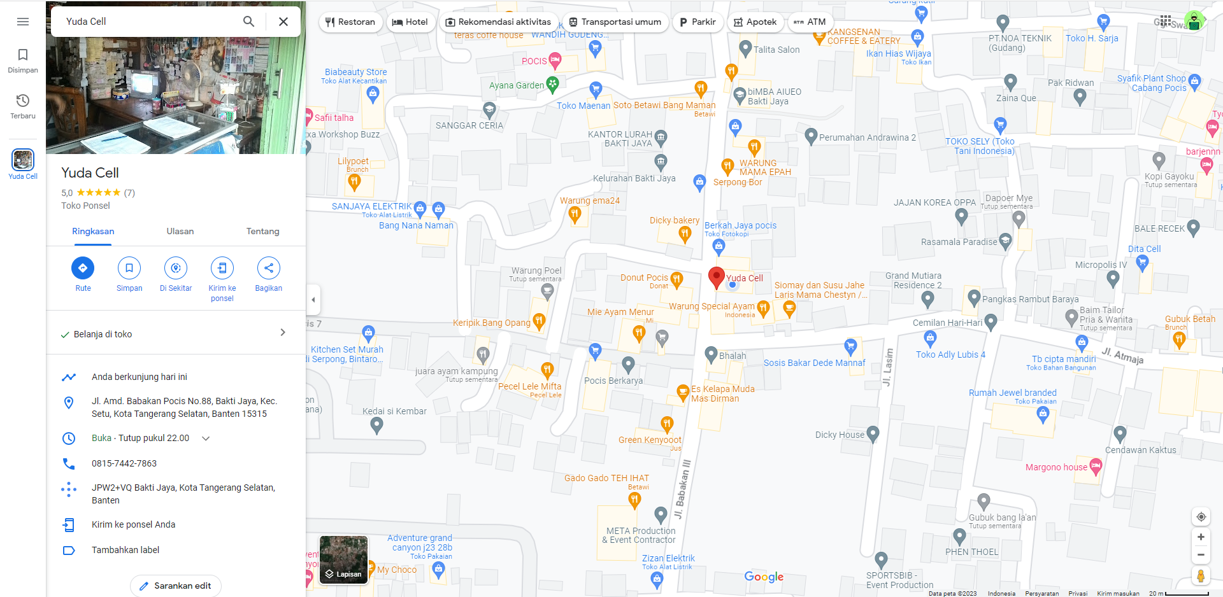

**Gambar 2. 1:** Lokasi Perusahaan Yuda Cell

## Visi dan Misi

1. Visi

Menjadi penyedia layanan pulsa yang terpercaya dan terdepan dalam memberikan solusi komunikasi bagi masyarakat.

1. Misi
2. Menyediakan layanan pulsa dengan kualitas dan harga yang kompetitif serta terjangkau bagi konsumen.
3. Memberikan pelayanan yang ramah, cepat, dan responsif terhadap kebutuhan konsumen.
4. Menjaga integritas dan profesionalitas dalam pengelolaan usaha dan menjaga kualitas layanan yang diberikan.
5. Terus berinovasi dan mengikuti perkembangan teknologi guna meningkatkan kualitas layanan dan memperluas pangsa pasar.

## Struktur Organisasi

Adapun Struktur organisasi dan bagian-bagiannya:

1. Stuktur Organisasi Yuda Cell

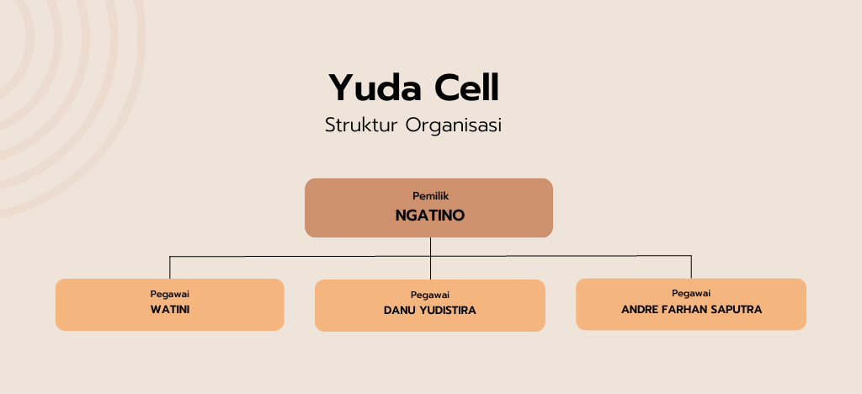

**Gambar 2. 2:** Struktur Organisasi

1. Tugas dan Tanggung Jawab Setiap Divisi
2. Pemilik
3. Memimpin perusahaan dengan memberikan arahan dan tujuan yang jelas kepada seluruh karyawan.
4. Membuat peraturan dan kebijakan perusahaan yang bertujuan untuk mencapai tujuan bisnis secara efektif dan efisien.
5. Mengembangkan strategi bisnis yang sesuai dengan kondisi pasar dan tujuan jangka panjang perusahaan.
6. Menyediakan biaya atau anggaran yang diperlukan untuk menjalankan bisnis secara optimal.
7. Mengambil keputusan yang tepat dan strategis untuk mengatasi permasalahan yang muncul dalam perusahaan.
8. Pegawai
9. Mengoperasikan perusahaan dengan cara yang efektif dan efisien, sehingga tujuan bisnis dapat tercapai.
10. Melakukan pembelian stok produk yang diperlukan dengan memperhatikan kualitas, harga, dan ketersediaan barang.
11. Melakukan penjualan produk dengan cara yang profesional dan mengikuti standar perusahaan, sehingga pelanggan merasa puas dan loyal terhadap produk yang ditawarkan. Selain itu, juga dapat melakukan tindakan cross-selling atau up-selling untuk meningkatkan penjualan.

## Infrastruktur Organisasi Teknologi Informasi

1. Smartphone 1

|  |  |  |
| --- | --- | --- |
| System Manufacturer | : | Oppo A37 |
| Processor | : | Chipset Qualcomm MSM8916 Snapdragon 410 (28 nm) CPU Quad-core 1.2 GHz Cortex-A53 GPU Adreno 306 |
| Installed Memory (RAM) | : | 2 GB |
| System Type | : | Platform OS Android 5.1 (Lollipop) |

1. Smartphone 2

|  |  |  |
| --- | --- | --- |
| System Manufacturer | : | Realme C12 |
| Processor | : | MediaTek Helio G35 Octa-core 2.3GHz Processor |
| Installed Memory (RAM) | : | 3 GB |
| System Type | : | Platform OS Android 10 |

1. WiFi IndieHome

|  |  |  |
| --- | --- | --- |
| Router | : | ZTE F609 |
| Teknologi WiFi | : | 802.11 a/b/g/n/ac |
| Frekuensi WiFi | : | 2.4 GHz dan 5 GHz |
| Kecepatan Internet | : | Up to 40Mbps |
| Jangkauan sinyal | : | Hingga 30 meter dalam ruangan |

## Proses Bisnis Penjualan

1. Pemesanan Pulsa

Proses dimulai dengan adanya permintaan dari konsumen untuk melakukan pembelian pulsa. Konsumen dapat melakukan pemesanan pulsa secara langsung di konter pulsa.

1. Pembayaran

Setelah konsumen melakukan pemesanan, langkah selanjutnya adalah pembayaran. Pembayaran dapat dilakukan dengan uang tunai.

1. Pengisian Pulsa

Setelah pembayaran dikonfirmasi, agen penjual akan mengisi pulsa pada nomor handphone yang diminta oleh konsumen. Proses pengisian pulsa ini dapat dilakukan secara manual melalui aplikasi.

1. Laporan Penjualan

Setelah transaksi selesai, agen penjual akan melakukan laporan penjualan dan melakukan pengarsipan data transaksi menggunakan aplikasi yang kami buat. Laporan penjualan ini penting untuk melakukan monitoring dan evaluasi terhadap kinerja usaha, serta membantu dalam perencanaan kegiatan bisnis ke depan.

**Tabel 2. 2:** Proses Bisnis Penjualan Pulsa

|  |  |
| --- | --- |
| **Langkah** | **Deskripsi** |
| 1. | Pemesanan Pulsa: Konsumen melakukan pemesanan pulsa. |
| 2. | Pengisian Pulsa: Agen penjual mengisi pulsa pada nomor telepon yang diminta konsumen. |
| 3. | Pembayaran: Konsumen melakukan pembayaran menggunakan uang tunai. |
| 4. | Laporan Penjualan: Agen penjual membuat laporan penjualan dan mengarsipkan data transaksi menggunakan aplikasi yang dibuat. |

# BAB III PEMBAHASAN



## Tinjauan Pustaka

**Tabel 3. 1:** Tinjauan Pustaka

|  |  |  |  |  |
| --- | --- | --- | --- | --- |
| **No.** | **Nama** | **Tahun** | **Judul** | **Kesimpulan** |
| 1. | Ariawan & Wahyuni | 2015 | Sistem | Sistem adalah satu atau beberapa komponen dan elemen yang digabungkan menjadi satu kesatuan untuk mencapai tujuan tertentu. |
| 2. | Kelly | 2011 | Informasi | Informasi adalah data yang diolah menjadi bentuk yang berarti dan memberikan manfaat dalam pengambilan keputusan saat ini atau di masa depan. Ini merupakan konsep informasi dalam konteks sistem informasi. |
| 3. | Abdurrahman & Riswaya | 2014 | Aplikasi | Aplikasi adalah perangkat lunak yang memiliki beberapa kemampuan dan dapat digunakan untuk melakukan suatu tugas. |

|  |  |  |  |  |
| --- | --- | --- | --- | --- |
| 4. | Sebok, Vermat, dan tim | 2018 | Website | Website adalah halaman online yang terdiri dari teks, gambar, suara, dan animasi. Dapat diakses melalui internet dengan menggunakan alamat domain atau subdomain. |
| 5. | Riyanto | 2010 | XAMPP | XAMPP adalah paket open-source yang menggabungkan PHP dan MySQL. Ini digunakan sebagai alat pembantu dalam pengembangan aplikasi PHP. XAMPP berisi beberapa perangkat lunak yang berbeda dalam satu paket aplikasi. |
| 6. | Abdulloh | 2018 | Database | Database adalah kumpulan informasi yang disimpan secara terstruktur di komputer dan dapat diakses melalui program komputer untuk memperoleh informasi. |
| 7. | Supono & Putratama | 2018 | PHP | PHP adalah bahasa pemrograman server-side yang digunakan untuk membuat halaman web dinamis dengan integrasi basis data. |
| 8. | Agustini | 2017 | MySQL | MySQL adalah multiuser database yang menggunakan bahasa structured query language (SQL). MySQL merupakan software yang tergolong sebagai DBMS (Database Management System) yang bersifat open source. |
| 9. | Husein Alatas | 2013 | Bootstrap | Bootstrap adalah framework desain web responsif yang mengoptimalkan tampilan website agar sesuai dengan ukuran layar dan perangkat yang digunakan, termasuk desktop, tablet, dan perangkat seluler. |
| 10. | Aliyun | 2014 | Web Hosting | Hosting adalah layanan internet yang menyediakan tempat penyimpanan data atau menjalankan aplikasi di server pusat yang dapat diakses melalui jaringan internet. |
| 11. | M. Fajar Nugraha | 2010 | Metode Agile Model | Agile adalah metode pengembangan perangkat lunak yang adaptif dan efisien dalam memenuhi kebutuhan pelanggan. |



### Sistem

Menurut Jesa Ariawan dan Sri Wahyuni (2015), sistem adalah kumpulan dari sub-sub sistem baik sistem abstrak maupun fisik yang saling terintegrasi dan berkolaborasi untuk mencapai tujuan tertentu.

### Informasi

Menurut Kelly (2011:10), Informasi adalah data yang telah diolah menjadi sebuah bentuk yang berarti bagi penerimanya dan bermanfaat dalam pengambilan keputusan saat ini atau saat mendatang. Definisi tersebut merupakan definisi informasi dalam pemakaian sistem informasi.

### Aplikasi

Menurut Hasan Abdurahman dan Asep Ririh Riswaya (2014), aplikasi adalah program siap pakai yang dapat digunakan untuk menjalankan perintah-perintah dari pengguna aplikasi tersebut dengan tujuan mendapatkan hasil yang lebih akurat sesuai dengan tujuan pembuatan aplikasi tersebut, aplikasi mempunyai arti yaitu pemecahan masalah yang menggunakan salah satu teknik pemrosesan data aplikasi yang biasanya berpacu pada sebuah komputansi yang diinginkan atau diharapkan maupun pemrosesan data yang diharapkan.

### Website

Menurut Sebok, Vermat, dan tim (2018:70), website adalah kumpulan halaman yang saling terhubung yang di dalamnya terdapat beberapa item seperti dokumen dan gambar yang tersimpan di dalam web server.

### XAMPP

Menurut Riyanto (2010:10), XAMPP adalah seperangkat paket PHP dan MySQL yang memiliki basis open source, dimana software ini dapat digunakan sebagai alat pembantu untuk mengembangkan aplikasi berbasis PHP. XAMPP ini berupa satu paket aplikasi yang berisi beberapa perangkat lunak yang berbeda-beda.

### Database

Menurut Abdulloh (2018:103), Database atau basis data adalah kumpulan informasi yang disimpan dalam komputer secara sistematik sehingga dapat diperiksa menggunakan suatu program komputer untuk memperoleh informasi.

### PHP

Menurut (Supono & Putratama, 2018:1), Hypertext Preprocessor (PHP) adalah suatu bahasa pemrograman yang digunakan untuk menterjemahkan basis data kode program menjadi kode mesin yang dapat dimengerti oleh komputer yang bersifat server-side yang ditambahkan ke HTML.

### MySQL

Menurut (Agustini, 2017), MySQL adalah multiuser database yang menggunakan bahasa structured query language (SQL). MySQL merupakan software yang tergolong sebagai DBMS (Database Management System) yang bersifat open source.

### Bootstrap

Menurut Husein Alatas, (2013), Bootstrap merupakan framework untuk membangun desain web secara responsif. Artinya, tampilan web yang dibuat oleh bootstrap akan menyesuaikan ukuran layer dan browser yang kita gunakan baik di desktop, tablet ataupun mobile device.

### Web Hosting

Menurut Aliyun (2014:72), web hosting juga memiliki arti layanan berbasis internet sebagai tempat penyimpanan data atau tempat menjalankan aplikasi ditempat terpusat yang disebut dengan server dan dapat diakses melalui jaringan internet.

### Metode Agile Model

Menurut Muslim, et al (2014:30), metode agile adalah metodologi pengembangan perangkat lunak yang didasarkan pada prinsip-prinsip yang sama atau pengembangan sistem jangka pendek yang memerlukan adaptasi cepat dari pengembang terhadap perubahan dalam bentuk apapun.

Proses – proses Metode Agile

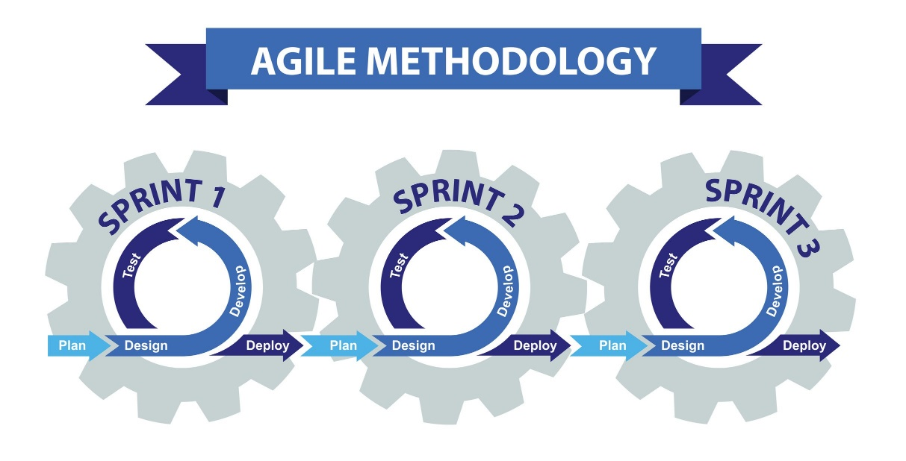

**Gambar 3. 1:** Metode Agile Model

1. Sprint

Sprint adalah periode waktu tertentu di mana pekerjaan dilakukan. Ini dapat berlangsung antara satu hingga empat minggu, tergantung pada preferensi tim pengembang.

1. User Story

User Story adalah deskripsi singkat dari kebutuhan pengguna atau pemangku kepentingan. Ini adalah cara untuk menggambarkan fungsionalitas yang diinginkan dari perspektif pengguna.

1. Product Backlog

Product Backlog adalah daftar prioritas dari semua kebutuhan, fitur, dan perubahan yang diinginkan untuk produk yang sedang dikembangkan. Ini berfungsi sebagai panduan untuk tim pengembang.

1. Sprint Planning

Sprint Planning adalah pertemuan di awal setiap sprint di mana tim menentukan tugas-tugas yang akan diselesaikan selama sprint tersebut dan mengatur target yang ingin dicapai.

1. Daily Stand-up

Daily Stand-up adalah pertemuan harian yang dilakukan oleh tim pengembang untuk menyinkronkan pekerjaan, membahas kemajuan, dan mengidentifikasi hambatan yang mungkin terjadi.

1. Sprint Review

Sprint Review adalah pertemuan yang dilakukan di akhir setiap sprint, di mana tim menggambarkan pekerjaan yang telah selesai dan mendemonstrasikan fungsionalitas baru kepada pemangku kepentingan.

1. Retrospective

Retrospective adalah pertemuan refleksi yang dilakukan setelah setiap sprint, di mana tim membahas apa yang berjalan dengan baik, masalah yang muncul, dan bagaimana mereka dapat memperbaiki proses kerja mereka di masa depan.

1. Increment

Increment adalah versi terbaru dari produk yang dikembangkan setelah setiap sprint. Ini harus memiliki fungsionalitas tambahan yang dapat digunakan atau diuji oleh pengguna.



## Prosedur Kerja Praktek



### Perancangan Sistem

Perancangan sistem adalah proses merencanakan dan merancang sistem informasi atau teknologi informasi dari awal hingga akhir. Ini melibatkan pengembangan rancangan teknis, arsitektur, dan spesifikasi sistem yang dibutuhkan untuk memenuhi kebutuhan bisnis atau organisasi. Tujuannya adalah menghasilkan solusi teknologi informasi yang tepat, efektif, mudah digunakan, efisien, aman, dan dapat diandalkan.

#### Activity Diagram Sistem Berjalan

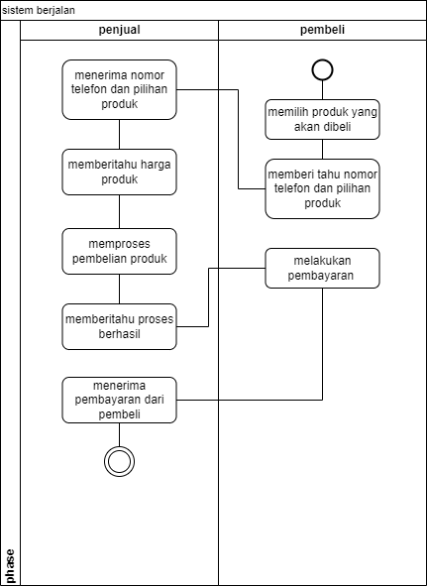

**Gambar 3. 2:** Activity Diagram Sistem Berjalan

Keterangan:

1. Pembeli memilih produk yang akan dibeli

Pembeli memulai aktivitas dengan memilih produk dari katalog atau tampilan produk yang disediakan.

1. Pembeli memberi tahu nomor telepon dan pilihan produk

Setelah memilih produk, pembeli memberikan nomor telepon dan pilihan produk kepada penjual.

1. Penjual menerima nomor telepon dan pilihan produk

Penjual menerima informasi yang diberikan oleh pembeli, yaitu nomor telepon dan pilihan produk yang dipilih.

1. Penjual memberitahu harga produk

Penjual menginformasikan harga produk kepada pembeli berdasarkan pilihan produk yang diberikan.

1. Penjual memproses pembelian produk

Setelah pembeli mengetahui harga produk, penjual memproses pembelian dengan mengumpulkan detail pembeli, mengatur pengiriman, atau mengambil tindakan lain yang diperlukan.

1. Penjual memberitahu proses berhasil

Setelah pembelian diproses, penjual memberi tahu pembeli bahwa proses pembelian telah berhasil dan memberikan informasi tentang pengiriman atau tindakan selanjutnya.

1. Pembeli melakukan pembayaran

Pembeli melakukan pembayaran sesuai dengan instruksi penjual, yang dapat meliputi transfer bank, pembayaran tunai, atau metode pembayaran lainnya.

1. Penjual menerima pembayaran dari pembeli

Penjual menerima pembayaran yang dilakukan oleh pembeli sesuai instruksi pembayaran yang diberikan.

#### Activity Diagram Sistem Usulan

##### Login

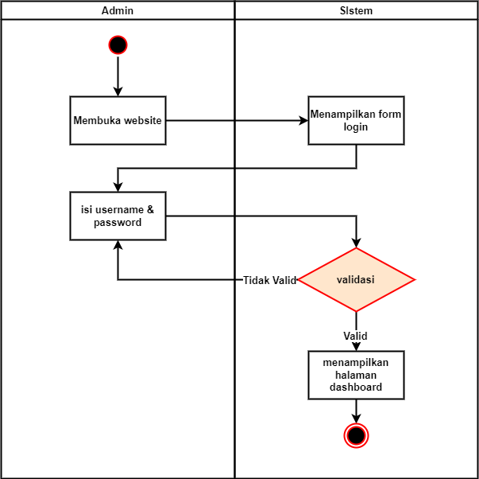

**Gambar 3. 3:** Activity Diagram Sistem Usulan – Login

Keterangan:

1. Membuka Website

Langkah pertama adalah mengakses atau membuka website yang ingin digunakan untuk login.

1. MenampilkanForm Login

Setelah website terbuka, form login akan ditampilkan kepada pengguna untuk mengisi username dan password.

1. Isi Username & Password

Pengguna akan mengisi username dan password yang sesuai dalam form login.

1. Validasi Data

Data username dan password yang diisi akan diverifikasi dan divalidasi oleh sistem untuk memastikan kebenaran dan kelayakan data tersebut.

1. Data Tidak Valid

Jika data yang diisi tidak valid, sistem akan mengarahkan pengguna ke langkah "Data Tidak Valid", yang dapat berarti terdapat kesalahan dalam username atau password yang diisi. Pengguna akan diminta untuk mengisi kembali data dengan benar.

1. Data Valid

Jika data yang diisi valid, sistem akan melanjutkan ke langkah "Data Valid", yang berarti username dan password telah diverifikasi dengan sukses.

1. Tampilkan Halaman Dashboard

Setelah berhasil login, sistem akan menampilkan halaman dashboard kepada pengguna, yang berisi informasi atau fungsi yang relevan dengan akun pengguna yang terautentikasi.

##### Pengelolaan Produk

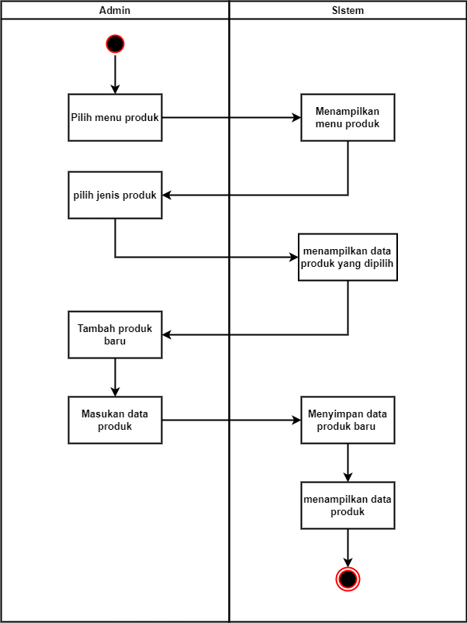

**Gambar 3. 4:** Activity Diagram Sistem Usulan – Pengelolaan Produk

Keterangan:

1. Pilih Menu Produk

Langkah pertama adalah memilih menu produk pada aplikasi atau sistem yang digunakan.

1. Tampilkan Menu Produk

Setelah menu produk dipilih, sistem akan menampilkan menu dengan pilihan produk yang tersedia.

1. Pilih Jenis Produk

Pengguna akan memilih jenis produk yang ingin dikelola dari menu yang ditampilkan.

1. Tampilkan Data Produk

Setelah jenis produk dipilih, sistem akan menampilkan data produk yang sudah ada untuk jenis produk tersebut.

1. Tambah Produk Baru

Jika pengguna ingin menambahkan produk baru, sistem akan memproses ke langkah "Tambah Produk Baru".

1. Masukkan Data Produk

Pengguna akan memasukkan data produk baru yang ingin ditambahkan ke sistem.

1. Simpan Data Produk Baru

Setelah data produk baru dimasukkan, sistem akan menyimpan data tersebut ke dalam sistem.

1. Edit Data Produk

Jika pengguna ingin mengedit data produk yang sudah ada, sistem akan memproses ke langkah "Edit Data Produk".

1. Simpan Data Produk

Setelah data produk diedit, sistem akan menyimpan data yang telah diubah.

1. Tampilkan Data Produk

Setelah selesai menambahkan atau mengedit data produk, sistem akan menampilkan data produk yang terkini.

##### Pemasukan Produk

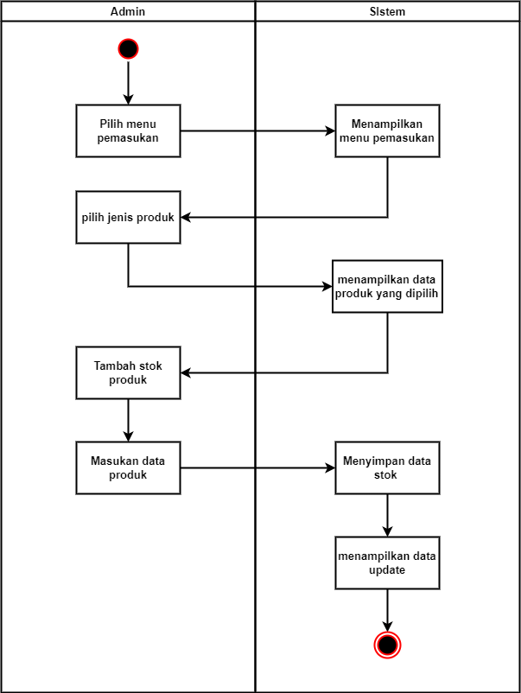

**Gambar 3. 5:** Activity Diagram Sistem Usulan – Pemasukan Produk

Keterangan:

1. Pilih Menu Pemasukan

Langkah pertama adalah memilih menu pemasukan pada aplikasi atau sistem yang digunakan.

1. Tampilkan Menu Pemasukan

Setelah menu pemasukan dipilih, sistem akan menampilkan menu dengan pilihan jenis pemasukan yang tersedia.

1. Pilih Jenis Produk

Pengguna akan memilih jenis produk yang akan mengalami pemasukan stok dari menu yang ditampilkan.

1. Tampilkan Data Produk yang Dipilih

Setelah jenis produk dipilih, sistem akan menampilkan data produk yang terkait dengan jenis produk tersebut.

1. Tambah Stok Produk

Jika pengguna ingin melakukan pemasukan stok untuk produk yang dipilih, sistem akan memproses langkah "Tambah Stok Produk".

1. Masukkan Data Pemasukan

Pengguna akan memasukkan data pemasukan, seperti jumlah stok yang akan ditambahkan.

1. Simpan Data Stok

Setelah data pemasukan dimasukkan, sistem akan menyimpan data tersebut dan mengupdate stok produk yang terkait.

1. Tampilkan Data Update

Setelah pemasukan stok produk selesai, sistem akan menampilkan data produk terkini setelah adanya penambahan stok.

##### Transaksi

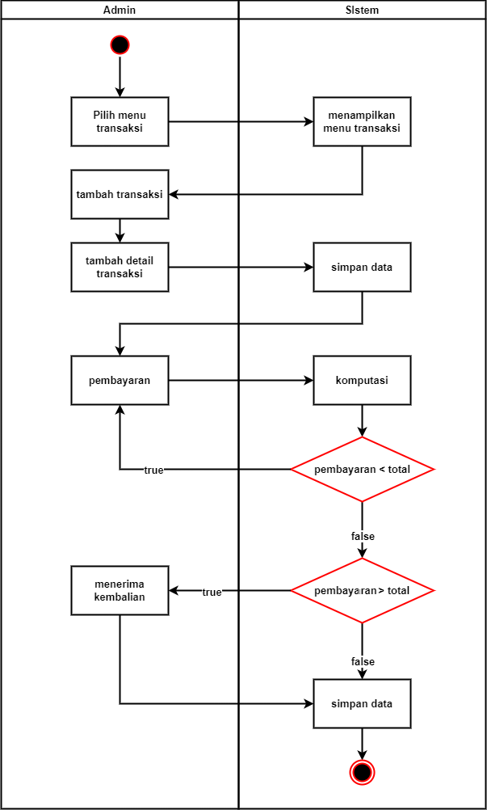

**Gambar 3. 6:** Activity Diagram Sistem Usulan – Transaksi

Keterangan:

1. Pilih Menu Transaksi

Langkah pertama adalah memilih menu transaksi pada aplikasi atau sistem yang digunakan.

1. Tampilkan Menu Transaksi

Setelah menu transaksi dipilih, sistem akan menampilkan menu dengan pilihan transaksi yang tersedia.

1. Tambah Transaksi

Pengguna akan menambahkan transaksi baru dengan memilih opsi "Tambah Transaksi" dari menu yang ditampilkan.

1. Tambah Detail Transaksi

Setelah memilih transaksi, pengguna akan menambahkan detail transaksi seperti produk yang dibeli dan jumlahnya.

1. Simpan Data

Setelah data transaksi dan detail transaksi dimasukkan, sistem akan menyimpan data tersebut.

1. Pembayaran

Setelah detail transaksi dimasukkan, pengguna akan melakukan pembayaran.

1. Komputasi Pembayaran

Sistem akan menghitung total pembayaran berdasarkan detail transaksi.

1. Jika Pembayaran < Total

Jika pembayaran pengguna kurang dari total yang harus dibayarkan, sistem akan mengarahkan pengguna kembali ke langkah "Pembayaran" untuk memasukkan pembayaran yang sesuai.

1. Jika Pembayaran >= Total

Jika pembayaran pengguna cukup atau lebih dari total yang harus dibayarkan, sistem akan menghitung kembalian yang harus diberikan.

1. Simpan Data

Setelah pembayaran selesai, sistem akan menyimpan data transaksi, termasuk pembayaran dan kembalian (jika ada).

##### Laporan

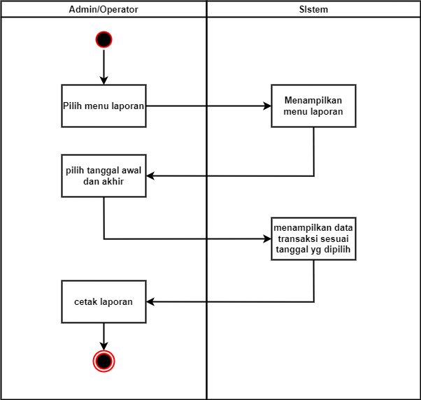

**Gambar 3. 7:** Activity Diagram Sistem Usulan – Laporan

Keterangan:

1. Pilih Menu Laporan

Langkah pertama adalah memilih menu laporan pada aplikasi atau sistem yang digunakan.

1. Tampilkan Menu Laporan

Setelah menu laporan dipilih, sistem akan menampilkan menu dengan pilihan jenis laporan yang tersedia.

1. Pilih Tanggal Awal dan Tanggal Akhir

Pengguna akan memilih tanggal awal dan tanggal akhir untuk rentang data yang akan dimasukkan dalam laporan.

1. Menampilkan Data Sesuai Tanggal

Setelah pengguna memilih rentang tanggal, sistem akan menampilkan data yang sesuai dengan tanggal yang dipilih.

1. Cetak Laporan

Setelah data ditampilkan, pengguna dapat memilih opsi "Cetak Laporan" untuk mencetak laporan yang berisi data sesuai dengan tanggal yang dipilih.

#### Use Case

Use case diagram adalah satu dari berbagai jenis diagram UML (Unified Modelling Language) yang menggambarkan hubungan interaksi antara sistem dan aktor. Use Case dapat mendeskripsikan tipe interaksi antara si pengguna sistem dengan sistemnya.

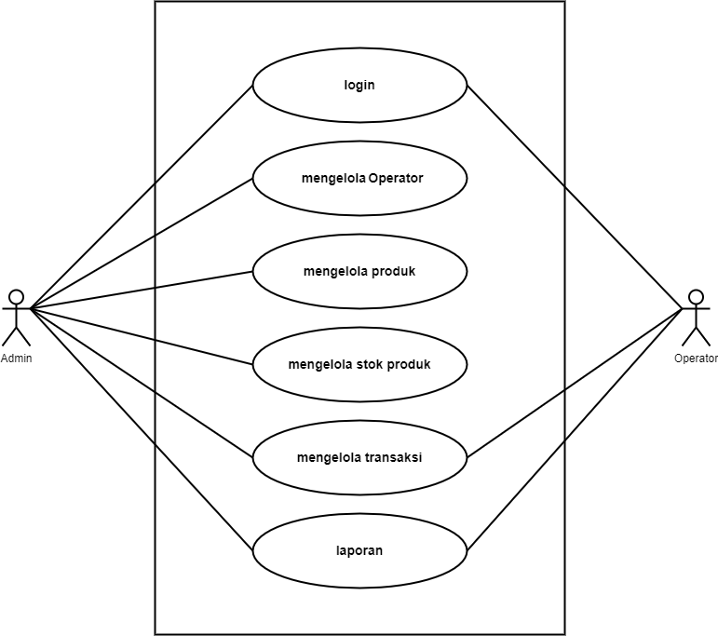

**Gambar 3. 8:** Use Case Diagram

Keterangan:

1. Melakukan login

Use case ini memungkinkan admin untuk masuk ke dalam sistem atau aplikasi dengan menggunakan identitas pengguna yang valid, seperti username dan password. Dengan melakukan login, admin akan mendapatkan akses ke fitur-fitur yang tersedia dalam sistem tersebut.

1. Mengelola operator

Admin dapat menggunakan use case ini untuk mengelola operator atau pengguna lain yang memiliki akses ke sistem. Hal ini termasuk pembuatan, penghapusan, atau pengeditan akun operator, serta penentuan jenis dan tingkat akses yang dimiliki oleh masing-masing operator.

1. Mengelola produk

Use case ini memungkinkan admin untuk mengelola daftar produk yang tersedia dalam sistem. Admin dapat menambahkan produk baru, menghapus produk yang sudah tidak digunakan, serta mengedit informasi mengenai produk, seperti nama, deskripsi, harga, dan atribut lainnya.

1. Mengelola stok produk

Admin dapat menggunakan use case ini untuk mengelola stok produk yang tersedia. Hal ini meliputi pembaruan jumlah stok setiap kali produk dibeli atau dijual, serta pemantauan stok minimum untuk memberi tahu admin jika stok produk mendekati kehabisan.

1. Mengelola transaksi

Use case ini memungkinkan admin untuk mengelola transaksi yang terjadi dalam sistem. Admin dapat melihat daftar transaksi, menambahkan transaksi baru, mengedit transaksi yang ada, serta menghapus transaksi yang tidak valid atau dibatalkan.

1. Mengelola laporan

Admin dapat menggunakan use case ini untuk menghasilkan dan mengelola laporan terkait dengan aktivitas dalam sistem. Ini dapat mencakup laporan penjualan, laporan stok, laporan keuangan, atau laporan lainnya yang memberikan informasi penting bagi admin dalam mengambil keputusan bisnis.

#### Normalisasi

Normalisasi merupakan sebuah teknik dalam logical desain sebuah basis data yang mengelompokkan atribut dari suatu relasi sehingga membentuk struktur relasi yang baik (tanpa redudansi). Berikut adalah daftar tabel yang telah di normalisasi:

* 1. Tabel user

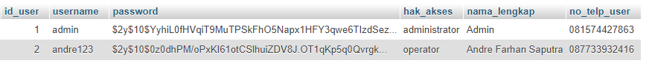

**Gambar 3. 9:** Tabel user

* 1. Tabel jenis_saldo

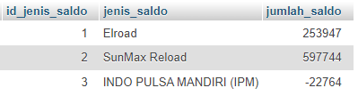

**Gambar 3. 10:** Tabel jumlah_saldo

* 1. Tabel produk

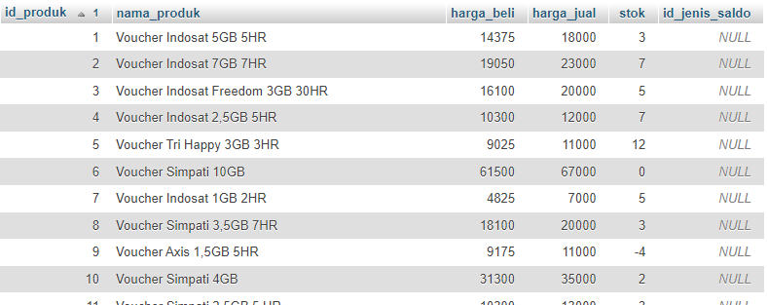

**Gambar 3. 11:** Tabel produk

* 1. Tabel supplier

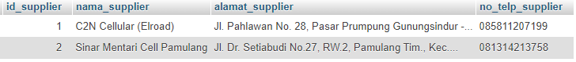

**Gambar 3. 12:** Tabel supplier

* 1. Tabel pemasukan

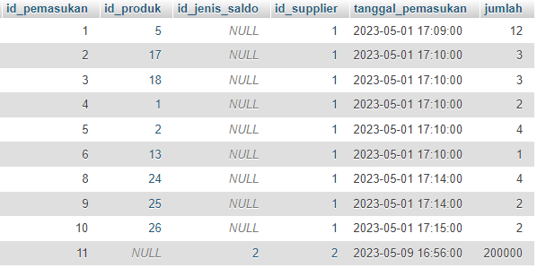

**Gambar 3. 13:** Tabel pemasukan

* 1. Tabel transaksi

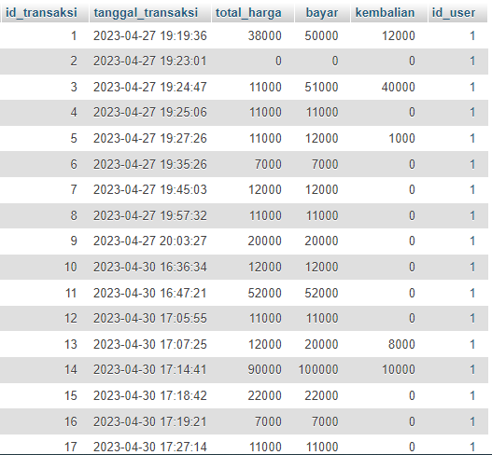

**Gambar 3. 14:** Tabel transaksi

* 1. Tabel detail_transaksi

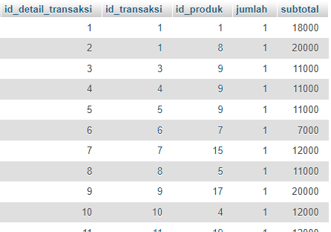

**Gambar 3. 15:** Tabel detail_transaksi

#### ERD (Entity Relationship Diagram)

Entity Relationship Diagram (ERD) merupakan sebuah model untuk menyusun database agar dapat menggambarkan data yang mempunyai relasi dengan database yang akan didesain. Berikut ini ERD yang kami gunakan, yaitu:

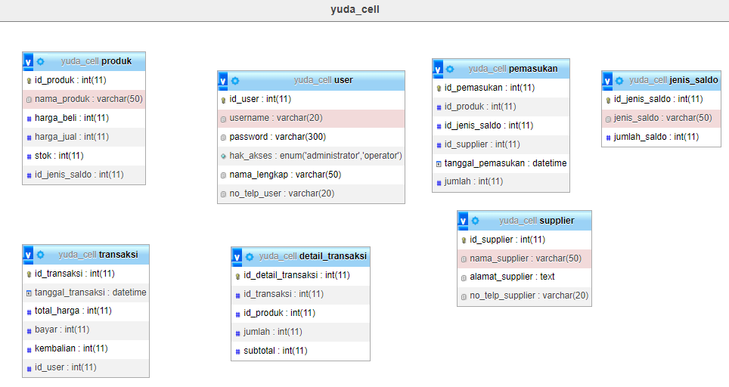

**Gambar 3. 16:** Entity Relationship Diagram

#### Relasi Tabel

Relasi pada tabel merupakan relasi atau hubungan antara tabel yang satu dengan yang lain pada database. Pada sebuah database, relasi dihubungkan dengan dua tabel yang dihubungkan melalui kolom foreign key pada tabel pertama dengan primary key tabel kedua. Berikut adalah relasi tabelnya:

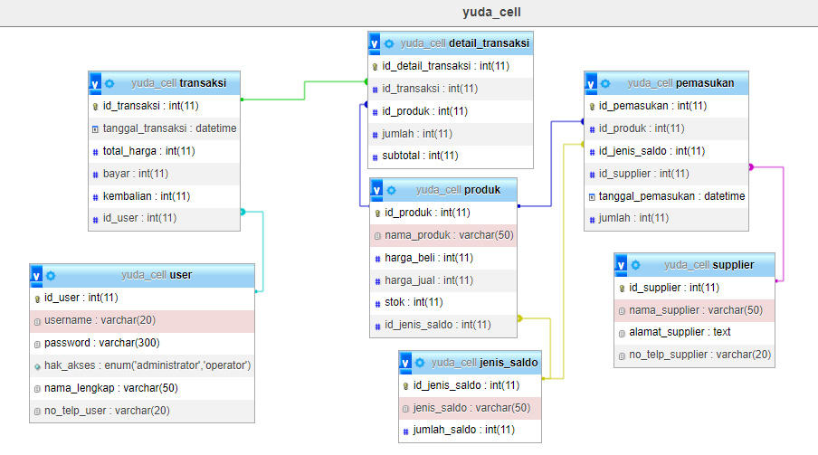

**Gambar 3. 17:** Relasi Tabel

#### Sequence Diagram

Sequence diagram atau diagram urutan adalah sebuah diagram yang digunakan untuk menjelaskan dan menampilkan interaksi antar objek-objek dalam sebuah sistem secara terperinci. Selain itu, sequence diagram juga akan menampilkan pesan atau perintah yang dikirim, beserta waktu pelaksanaannya.

1. Sequence Diagram Login

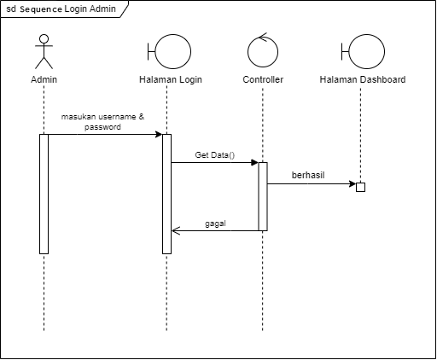

**Gambar 3. 18:** Sequence Diagram Login

Keterangan:

1. Dimulai dari Admin dengan memasukan username & password pada halaman login.
2. Kemudian, mengirim Get Data() kepada controller untuk validasi
3. Jika gagal, maka akan kembali ke halaman login.
4. Jika berhasil, maka akan masuk ke halaman dashboard.

1. Sequence Diagram Mengelola Operator

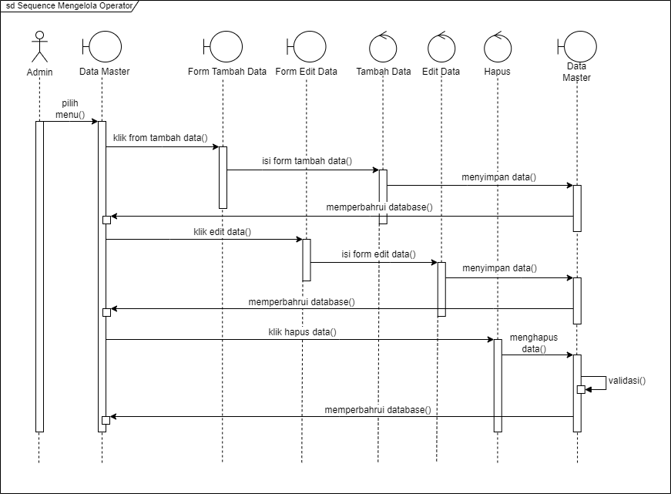

**Gambar 3. 19:** Sequence Diagram Mengelola Operator

Keterangan:

1. Dimulai dari Admin dengan memilih menu operator.
2. Untuk melakukan penambahan operator, admin dapat melakukannya di form tambah data. Lalu, mengisi dan menyimpan data.
3. Untuk melakukan perubahan operator, admin dapat melakukannya di form ubah data. Sebelum itu, admin harus memilih operator mana yang akan diubah.
4. Untuk melakukan penghapusan operator, admin dapat melakukannya di form hapus data. Sebelum itu, admin harus memilih operator mana yang akan dihapus dan terdapat validasi apakah admin atau bukan yang melakukan penghapusan.
5. Jika admin, maka akan berhasil menghapus operator.
6. Sequence Diagram Mengelola Produk

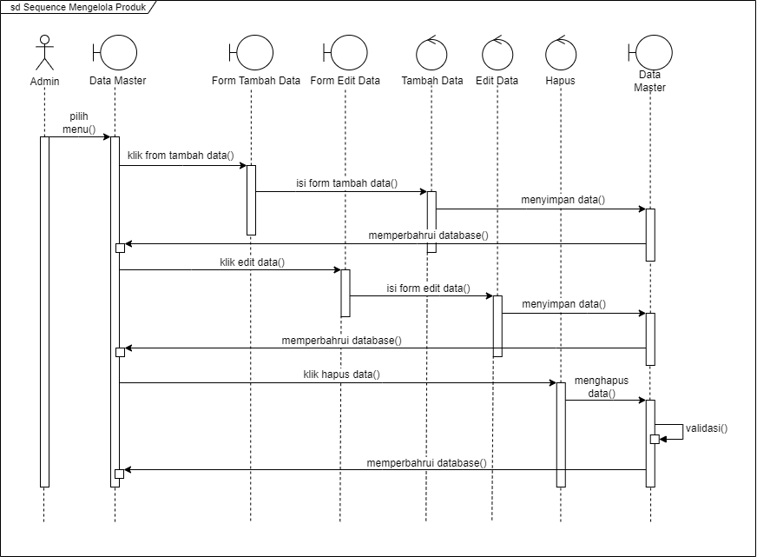

**Gambar 3. 20:** Sequence Diagram Mengelola Produk

Keterangan:

1. Dimulai dari Admin dengan memilih menu produk.
2. Untuk melakukan penambahan produk, admin dapat melakukannya di form tambah data. Lalu, mengisi dan menyimpan data.
3. Untuk melakukan perubahan produk, admin dapat melakukannya di form ubah data. Sebelum itu, admin harus memilih produk mana yang akan diubah.
4. Untuk melakukan penghapusan produk, admin dapat melakukannya di form hapus data. Sebelum itu, admin harus memilih produk mana yang akan dihapus dan terdapat validasi apakah admin atau bukan yang melakukan penghapusan.
5. Jika admin, maka akan berhasil menghapus produk.
6. Sequence Mengelola Stok Produk

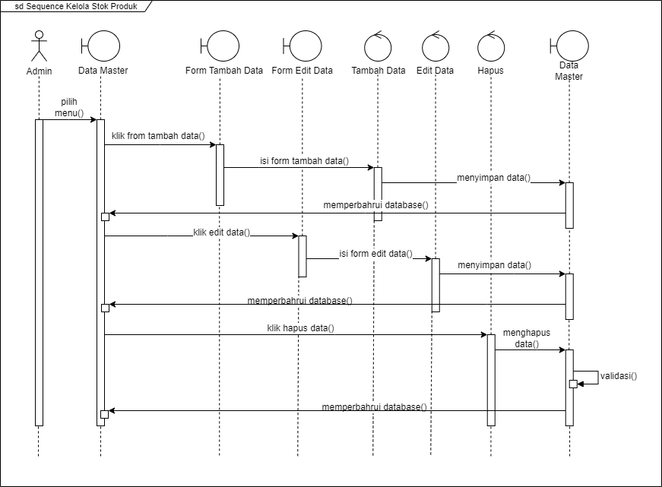

**Gambar 3. 21:** Sequence Mengelola Stok Produk

Keterangan:

1. Dimulai dari Admin dengan memilih menu stok produk.
2. Untuk melakukan penambahan stok produk, admin dapat melakukannya di form tambah data. Lalu, mengisi dan menyimpan data.
3. Untuk melakukan perubahan stok produk, admin dapat melakukannya di form ubah data. Sebelum itu, admin harus memilih stok produk mana yang akan diubah.
4. Untuk melakukan penghapusan stok produk, admin dapat melakukannya di form hapus data. Sebelum itu, admin harus memilih stok produk mana yang akan dihapus dan terdapat validasi apakah admin atau bukan yang melakukan penghapusan.
5. Jika admin, maka akan berhasil menghapus stok produk.
6. Sequence Mengelola Transaksi

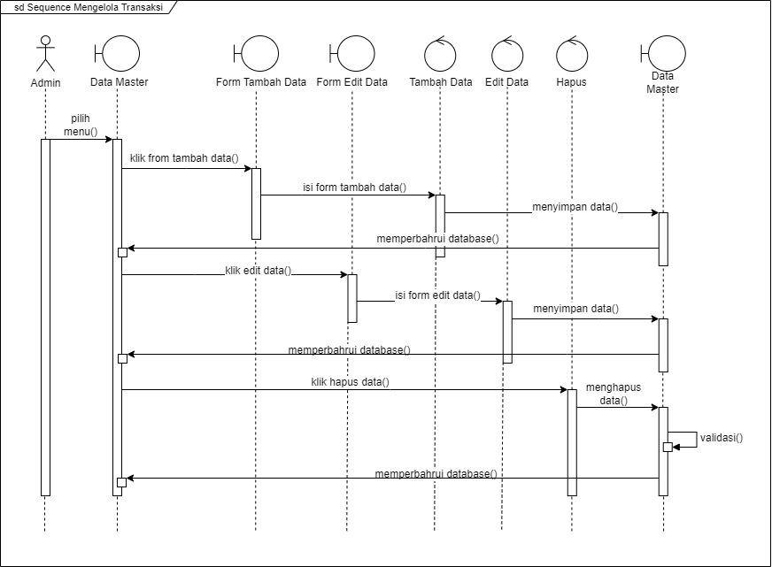

**Gambar 3. 22**: Sequence Mengelola Transaksi

Keterangan:

1. Dimulai dari Admin dengan memilih menu transaksi.
2. Untuk melakukan penambahan transaksi, admin dapat melakukannya di form tambah data. Lalu, mengisi dan menyimpan data.
3. Untuk melakukan perubahan transaksi, admin dapat melakukannya di form ubah data. Sebelum itu, admin harus memilih transaksi mana yang akan diubah.
4. Untuk melakukan penghapusan transaksi, admin dapat melakukannya di form hapus data. Sebelum itu, admin harus memilih transaksi mana yang akan dihapus dan terdapat validasi apakah admin atau bukan yang melakukan penghapusan.
5. Jika admin, maka akan berhasil menghapus transaksi.
6. Sequence Mengelola Laporan

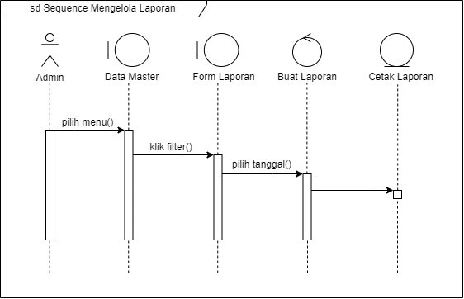

**Gambar 3. 23:** Sequence Mengelola Laporan

Keterangan:

1. Dimulai dari Admin dengan memilih menu laporan.
2. Kemudian, melakukan filter data.
3. Lalu, memilih tanggal yang akan dibuat menjadi laporan.
4. Admin dapat mencetak laporan menjadi pdf.

### Perancangan Perangkat Lunak: Flowchart

Menurut Nurmalina (2017:86) Flowchart adalah representasi secara simbolik dari suatu algoritma atau prosedur untuk menyelesaikan suatu masalah, dengan menggunakan flowchart akan memudahkan pengguna melakukan pengecekan bagian-bagian yang terlupakan dalam analisis masalah, disamping itu flowchart juga berguna sebagai fasilitas untuk berkomunikasi antara pemrogram yang bekerja dalam tim suatu proyek.

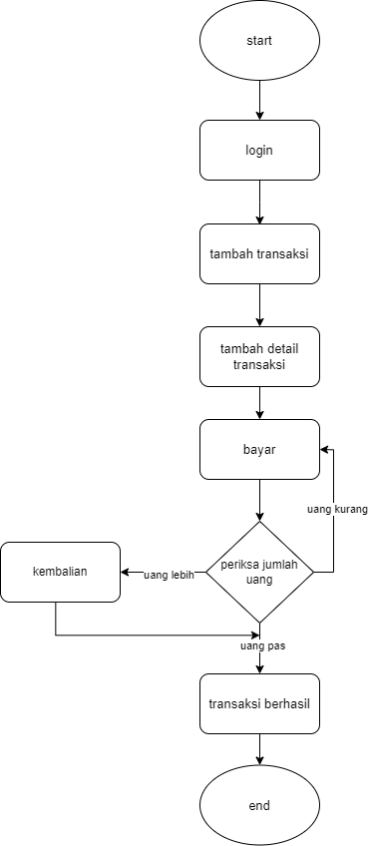

**Gambar 3. 24:** Flowchart

## Analisa & Pembahasan

Analisis adalah aktivitas yang terdiri dari serangkaian kegiatan seperti menguraikan, membedakan, dan memilah sesuatu untuk dikelompokkan kembali menurut kriteria tertentu dan kemudian mencari kaitannya lalu ditafsirkan maknanya.

### Pembahasan algoritma

Algoritma adalah serangkaian instruksi yang memberitahu komputer bagaimana mengubah serangkaian fakta tentang dunia menjadi informasi yang berguna.

Fungsi dari Algoritma sendiri yaitu:

1. Membantu memecahkan suatu permasalahan dengan logika dan sistematis.
2. Memudahkan dalam membuat suatu program untuk penyelesaian masalah tertentu.
3. Dapat digunakan berkali-kali untuk menyelesaikan suatu permasalahan.
4. Membuat sebuah program yang rumit dan besar menjadi sederhana.
5. Mengatasi permasalahan yang ada secara urut.
6. Memecahkan program yang rumit sehingga memungkinan adanya perhitungan tingkat tinggi.
7. Menggunakannya secara berulang atau lebih dari satu kali penggunaan.
8. Memudahkan dalam tracking kesalahan karena alur kerjanya yang jelas.
9. Memudahkan dalam memodifikasi program tanpa harus merubah dan mengganggu modul lainnya.
10. Memudahkan membuat program yang lebih rapi dan terstruktur sehingga lebih mudah dipahami dan dikembangkan.

### Rancangan layar

1. Halaman Login

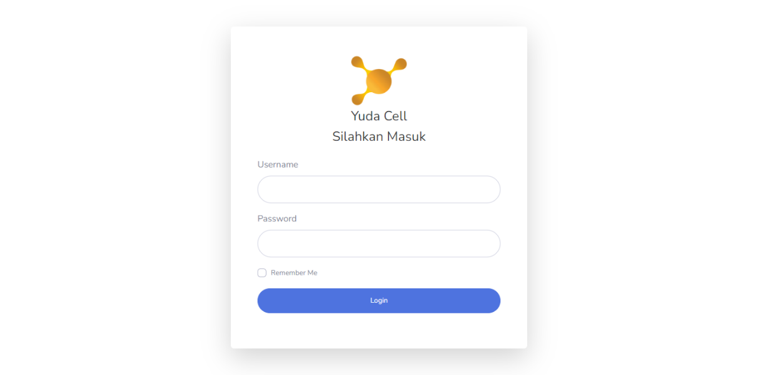

**Gambar 3. 25:** Halaman Login

1. Halaman Dashboard

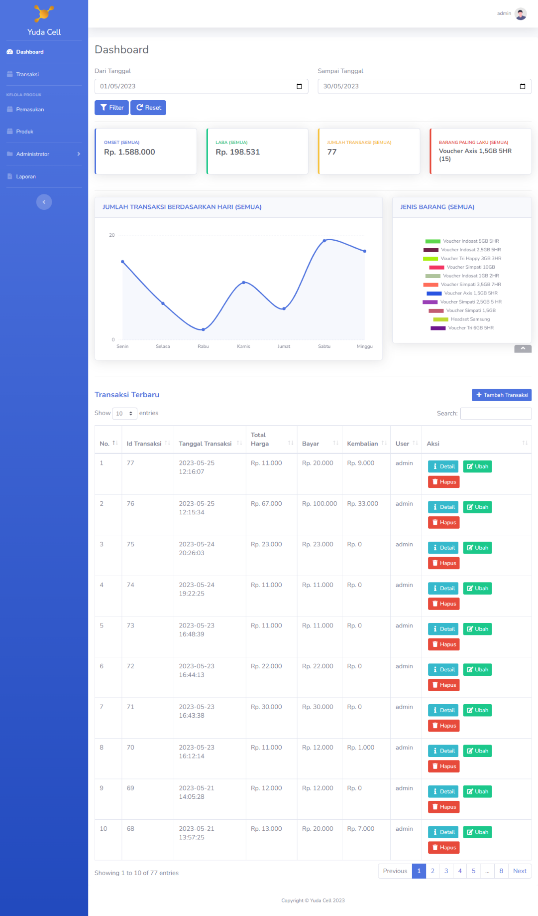

**Gambar 3. 26:** Halaman Dashboard

1. Halaman Transaksi

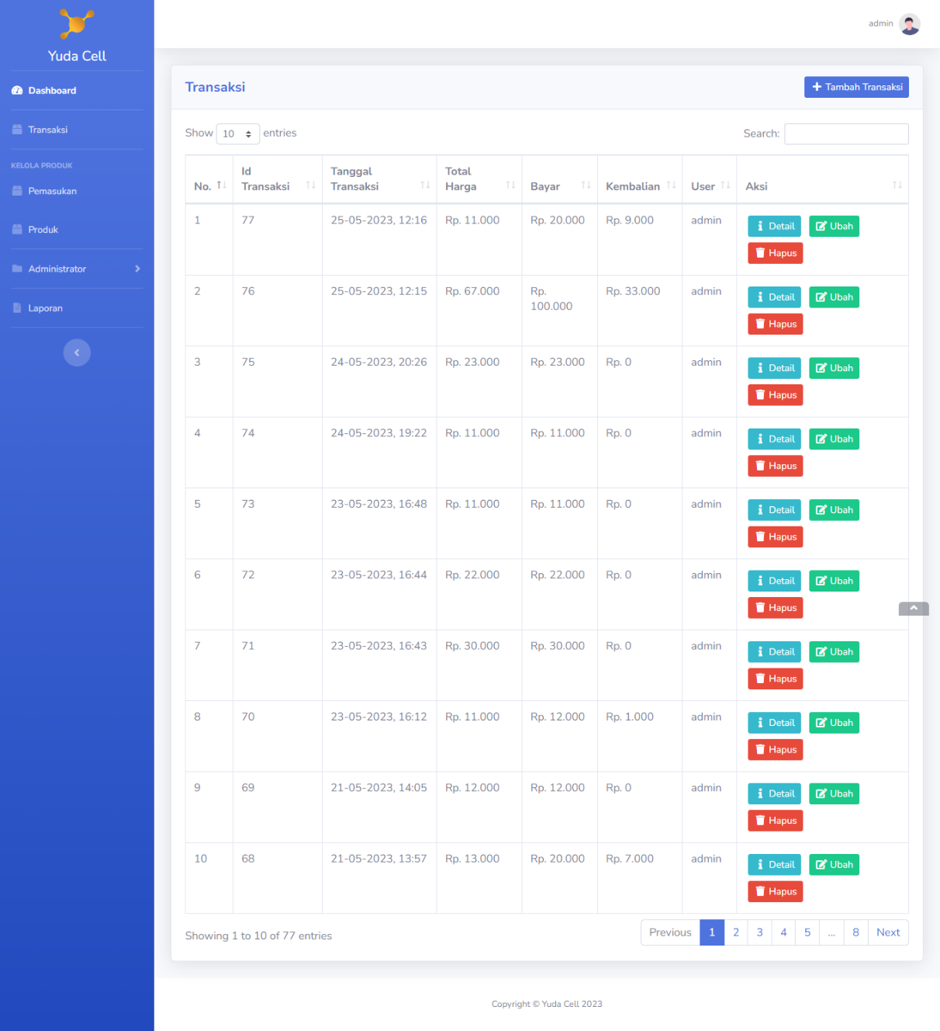

**Gambar 3. 27:** Halaman Transaksi

1. Halaman Tambah Detail Transaksi

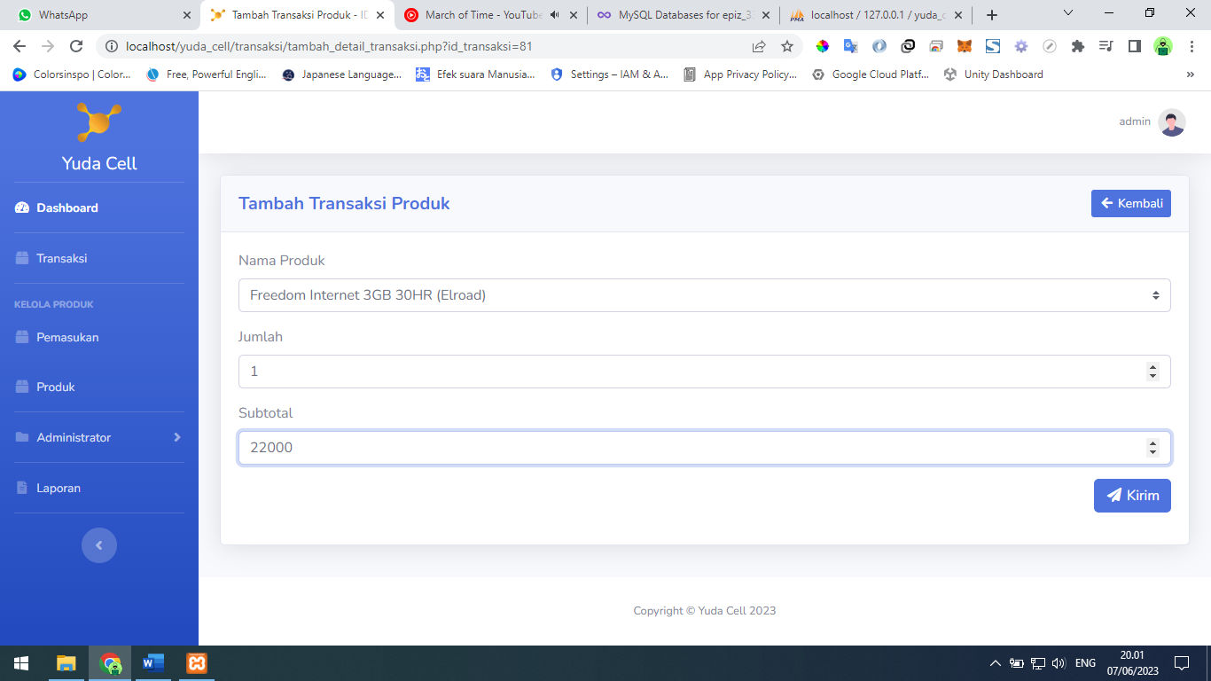

**Gambar 3. 28:** Halaman Tambah Detail Transaksi

1. Halaman Detail Transaksi

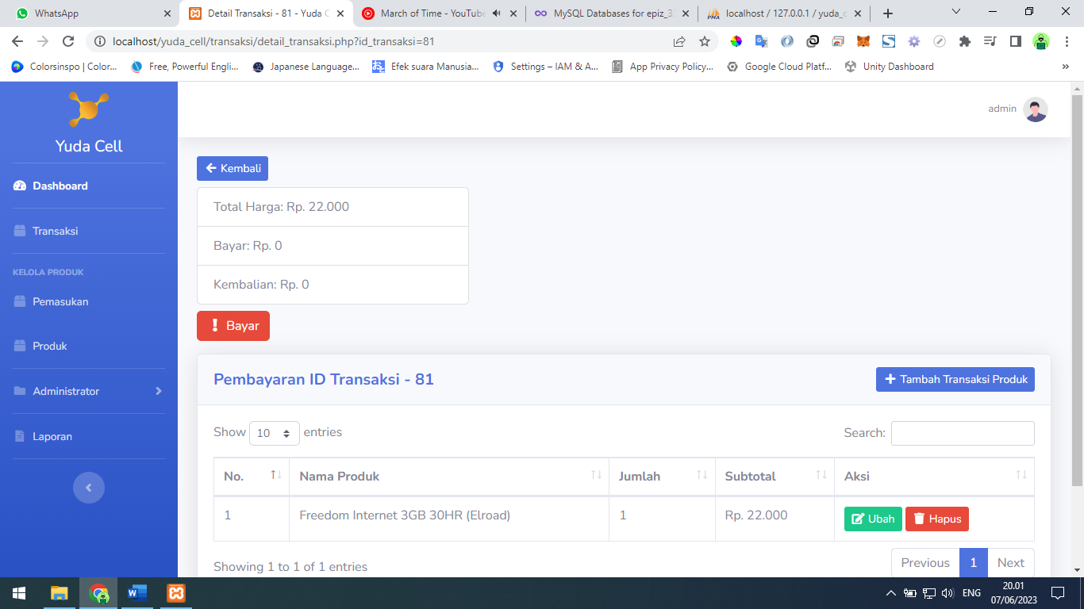

**Gambar 3. 29:** Halaman Detail Transaksi

1. Halaman Pembayaran

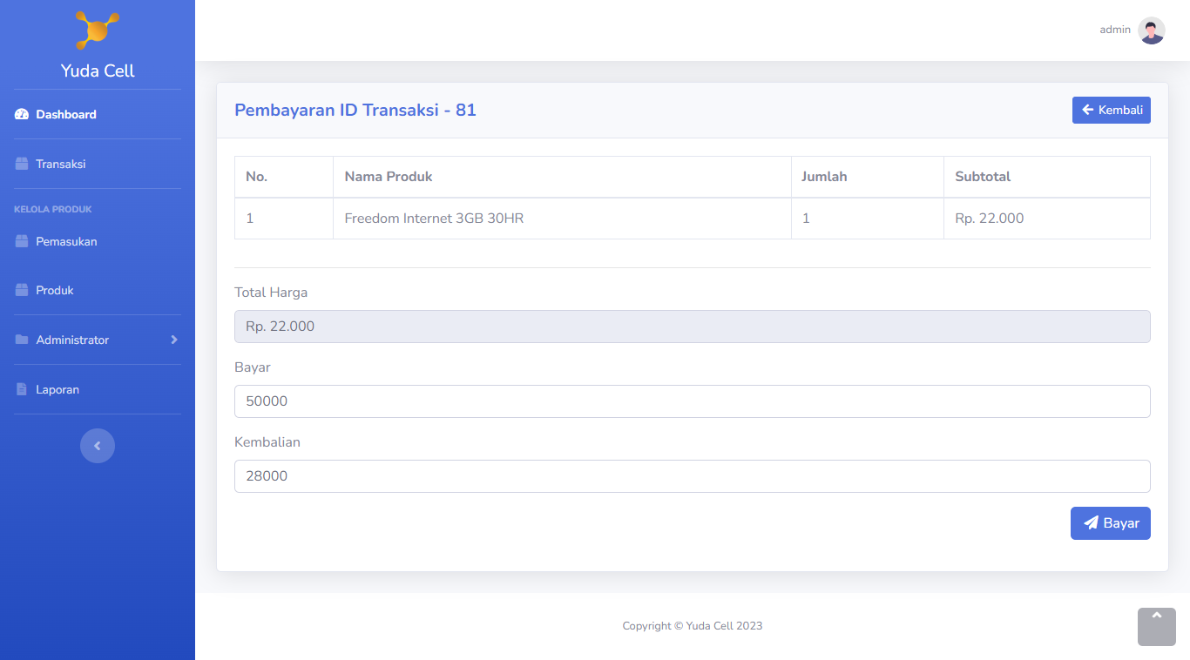

**Gambar 3. 30:** Halaman Pembayaran

1. Halaman Pemasukan Stok

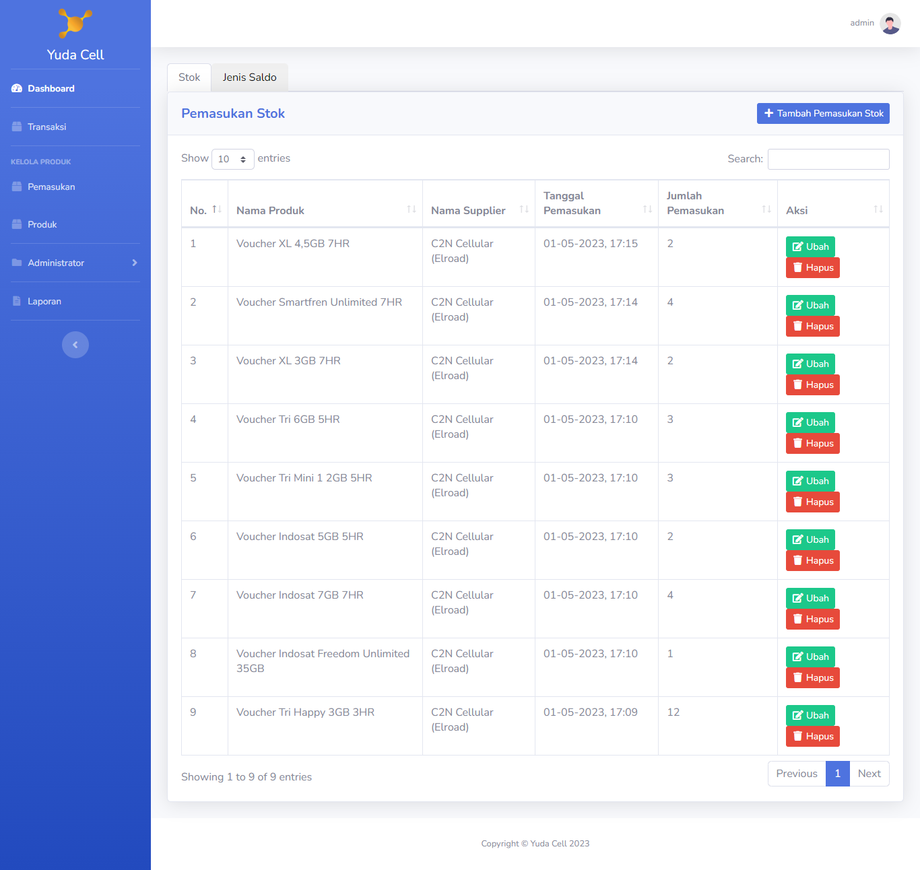

**Gambar 3. 31:** Halaman Pemasukan Stok

1. Halaman Pemasukan Jenis Saldo

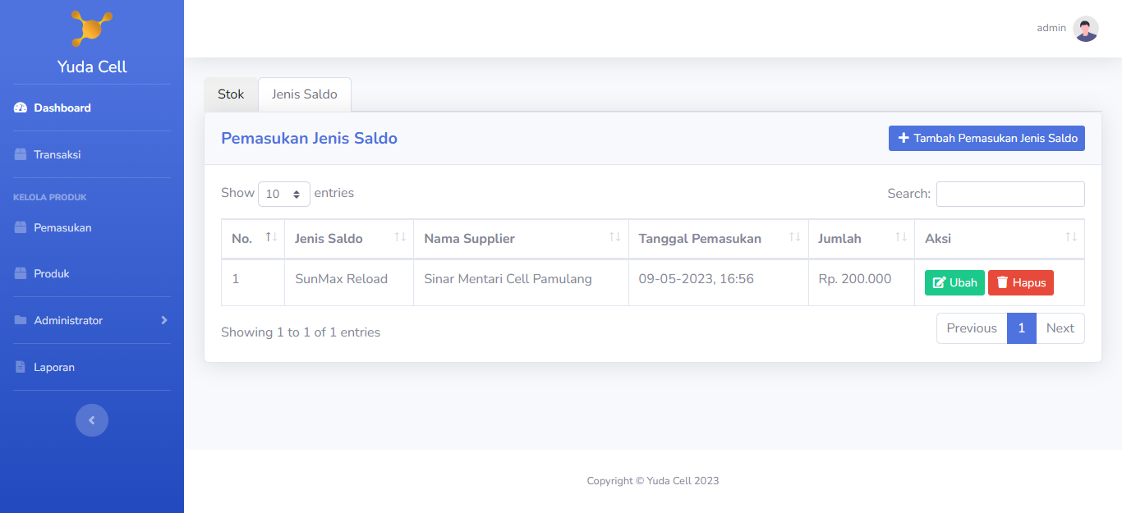

**Gambar 3. 32:** Halaman Pemasukan Jenis Saldo

1. Halaman Produk Stok

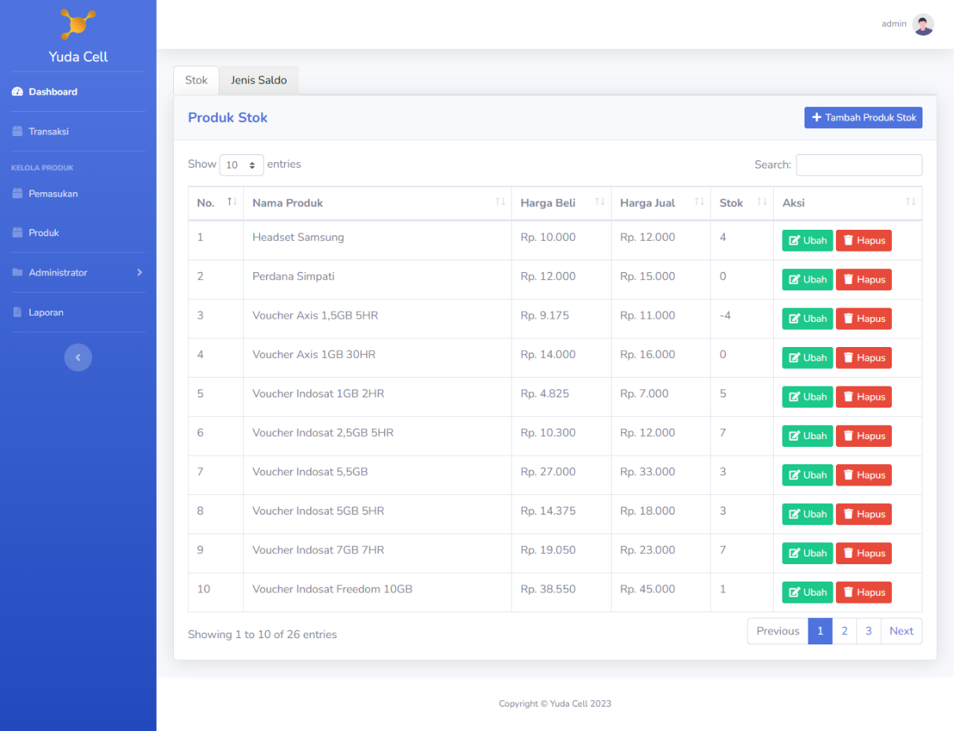

**Gambar 3. 33:** Halaman Produk Stok

1. Halaman Produk Jenis Saldo

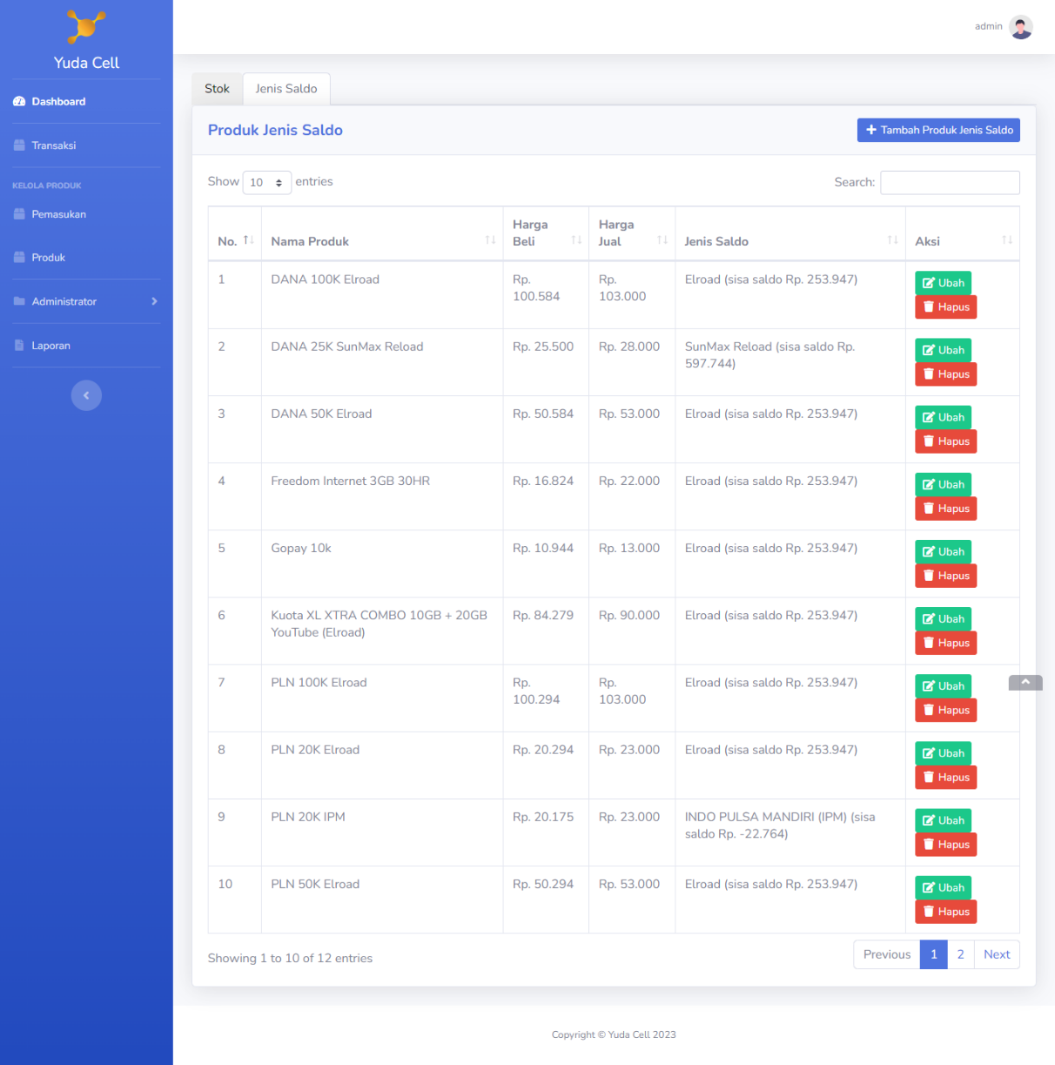

**Gambar 3. 34:** Halaman Produk Jenis Saldo

1. Halaman Jenis Saldo

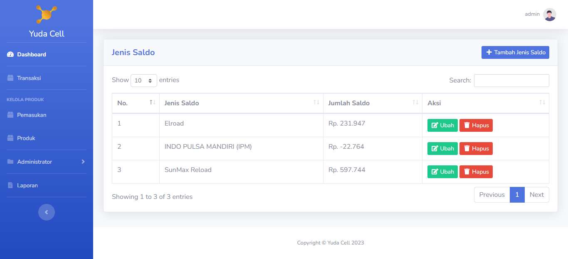

**Gambar 3. 35:** Halaman Jenis Saldo

1. Halaman Supplier

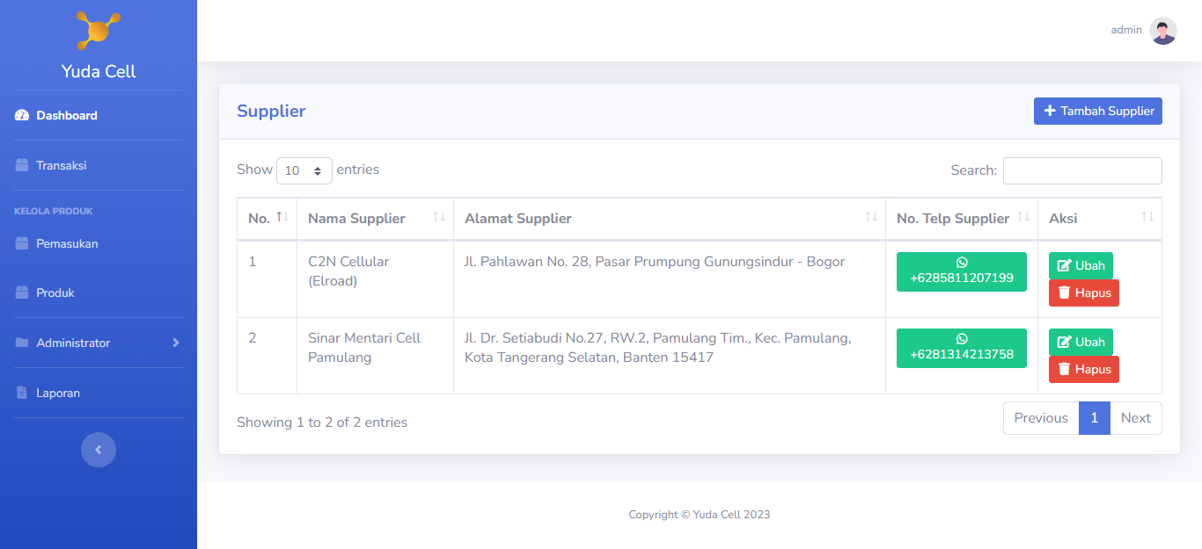

**Gambar 3. 36:** Halaman Supplier

1. Halaman User

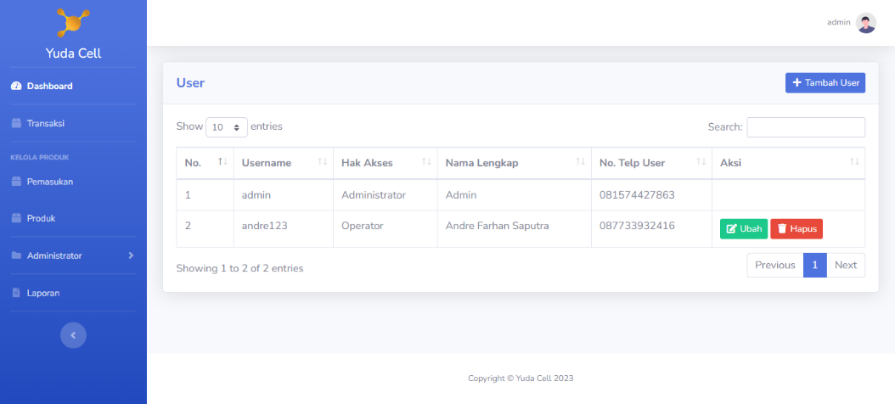

**Gambar 3. 37:** Halaman User

1. Halaman Laporan

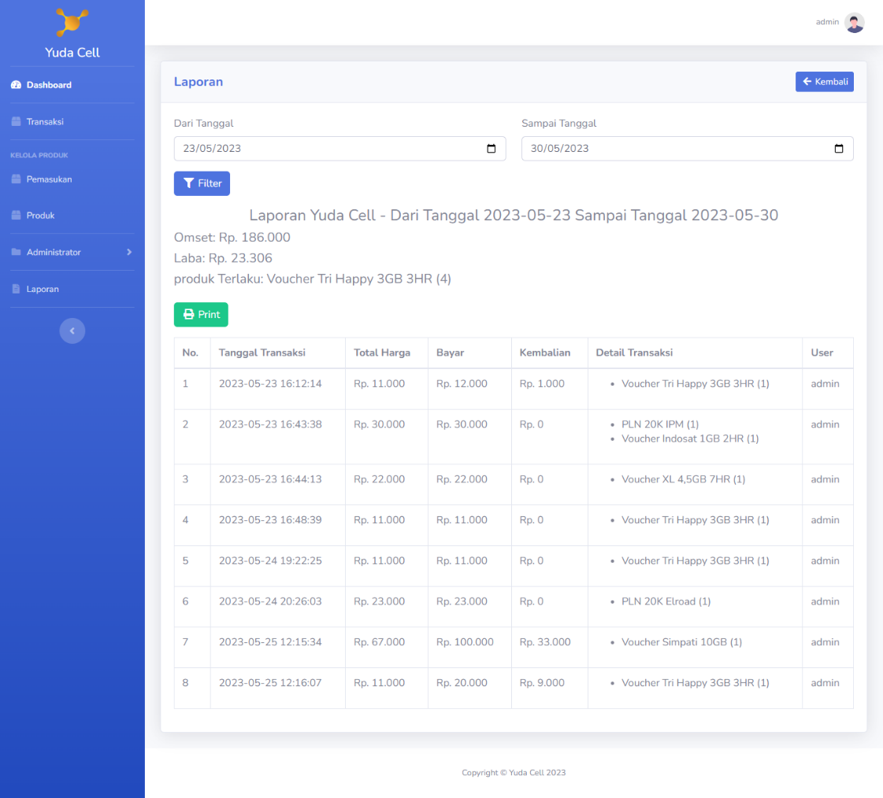

**Gambar 3. 38:** Halaman Laporan

### Implementasi dan penjelasan rancangan layar

1. Penjelasan Halaman Login

Halaman login adalah sebuah halaman web yang digunakan untuk mengotentikasi pengguna dan memberikan akses ke suatu sistem atau layanan yang terproteksi. Halaman login biasanya ditempatkan di bagian depan dari suatu aplikasi web atau situs web yang membutuhkan otentikasi untuk mengamankan data dan informasi.

Tujuan utama dari halaman login adalah memverifikasi identitas pengguna dengan meminta mereka untuk memasukkan kredensial yang valid, seperti username dan password. Proses ini memastikan bahwa hanya pengguna yang terotorisasi yang dapat mengakses sistem atau layanan tersebut.

1. Halaman Dashboard

Setelah login, pengguna akan dihadapkan dengan dashboard Yuda Cell. Halaman dashboard adalah halaman utama atau pusat kendali dalam suatu aplikasi atau sistem yang memberikan penggunaan ringkasan visual dan akses cepat ke informasi penting dan fitur utama. Halaman ini biasanya ditampilkan setelah pengguna berhasil login ke dalam sistem.

Pada halaman dashboard terdapat elemen-elemen berikut:

1. Omset
2. Laba
3. Jumlah Transaksi
4. Barang paling laku
5. Filter tanggal
6. Transaksi Terbaru
7. Halaman Transaksi

Halaman transaksi berisi transaksi-transaksi yang telah dilakukan dan dapat melakukan transaksi. Halaman transaksi adalah halaman dalam sebuah aplikasi atau sistem yang memungkinkan pengguna untuk melakukan transaksi atau aktivitas yang terkait dengan perubahan data atau pemrosesan penjualan. Halaman ini biasanya digunakan dalam konteks bisnis, perbankan, e-commerce, atau aplikasi yang melibatkan transaksi.

1. Halaman Tambah Detail Transaksi

Setelah pengguna menambahkan transaksi, pengguna akan mengisi produk dan kuantitas. Kemudian, ada subtotal yang otomatis terkalkulasi.

1. Halaman Detail Transaksi

Setelah pengguna menambahkan detail transaksi, maka akan menampilkan produk mana saja yang telah ditambahkan dan menampilkan tombol bayar untuk melakukan pembayaran.

1. Halaman Pembayaran

Pengguna akan memasukan jumlah pembayaran yang telah ditotalkan, jika uang yang dibayarkan lebih dari total pembayaran maka, akan terkalkulasi kembaliannya.

1. Halaman Pemasukan Stok

Halaman pemasukan stok berisi stok produk yang telah ditambahkan, pengguna juga dapat menambahkan stok.

1. Halaman Pemasukan Jenis Saldo

Halaman pemasukan jenis saldo berisi saldo produk yang telah ditambahkan, pengguna juga dapat menambahkan saldo.

1. Halaman Produk Stok

Halaman produk stok berisi produk-produk bertipe stok yang dapat ditambahkan produk baru atau mengubah maupun menghapus produk. Halaman ini juga menampilkan sisa stok pada produk, harga produk dan nama produk.

1. Halaman Produk Jenis Saldo

Halaman produk jenis saldo berisi produk-produk bertipe saldo yang dapat ditambahkan produk baru atau mengubah maupun menghapus produk. Halaman ini juga menampilkan sisa saldo pada produk, harga produk dan nama produk.

1. Halaman Jenis Saldo

Halaman saldo adalah kumpulan dari jenis-jenis saldo yang digunakan sebagai dompet saldo. Produk jenis saldo memiliki kaitannya dengan jenis saldo ini.

1. Halaman Supplier

Halaman supplier adalah halaman untuk mengelola informasi terkait dengan pemasok atau supplier. Di mana supplier ini terkait dengan pemasukan produk.

1. Halaman User

Halaman user adalah halaman untuk mengelola informasi pengguna. Halaman ini memungkinkan administrator yang memiliki hak akses khusus untuk mengelola pengguna.

1. Halaman Laporan

Halaman Laporan adalah halaman yang digunakan untuk menghasilkan dan menampilkan laporan data penjualan. Halaman ini memungkinkan pengguna untuk mencetak hasil penjualan dengan filter tanggal.

### Penggunaan program (manual program)

Cara menggunakan program adalah sebagai berikut:

1. Pengguna login pada website dengan cara memasukkan username dan password dengan akun yang telah dibuat oleh Administrator.
2. Jika sudah login, pengguna masuk ke halaman dashboard. Kemudian, pengguna dapat melihat ringkasan transaksi terbaru, omset, laba dan produk paling laku.
3. Jika Pengguna memilih menu transaksi, pengguna dapat melakukan transaksi. Jika sudah masuk ke dalam halaman transaksi, pengguna dapat menambah transaksi baru. Setelah itu, pengguna menambahkan detail transaksi. Setelah menambahkan produk, pengguna dapat melakukan pembayaran.
4. Jika Pengguna memilih menu pemasukan, pengguna dapat menambah stok atau jenis saldo pada produk. Jika pengguna memilih stok, pengguna dapat menambahkan stok pada produk yang sudah ada. Jika pengguna memilih jenis saldo, pengguna dapat menambahkan saldo pada jenis saldo yang sudah ada.
5. Jika Pengguna memilih menu produk, pengguna dapat menambahkan produk stok atau produk jenis saldo. Jika pengguna memilih stok, pengguna dapat menambahkan produk yang bertipe stok. Jika pengguna memilih jenis saldo, pengguna dapat menambahkan produk yang bertipe saldo.
6. Jika Pengguna memilih menu jenis saldo, pengguna dapat mengelola jenis saldo yang akan digunakan produk jenis saldo.
7. Jika Pengguna memilih menu supplier, pengguna dapat mengelola supplier yang akan digunakan menambahkan produk.
8. Jika Pengguna memilih menu user, pengguna dapat mengelola user.
9. Jika Pengguna memilih menu laporan, pengguna dapat membuat laporan penjualan yang dapat di filter.

### Uji coba program dengan contoh data

1. Halaman Login



**Gambar 3. 39:** Tampilan Halaman Login

Pada awal tampilan, pengguna dihadapkan dengan tampilan login seperti gambar di atas. Agar dapat masuk ke dalam website Yuda Cell, pengguna harus login dengan user yang telah didaftarkan oleh Administrator. Untuk mengakses halaman tersebut dapat melalui url berikut: <http://yuda-cell.great-site.net/>

1. Halaman Dashboard

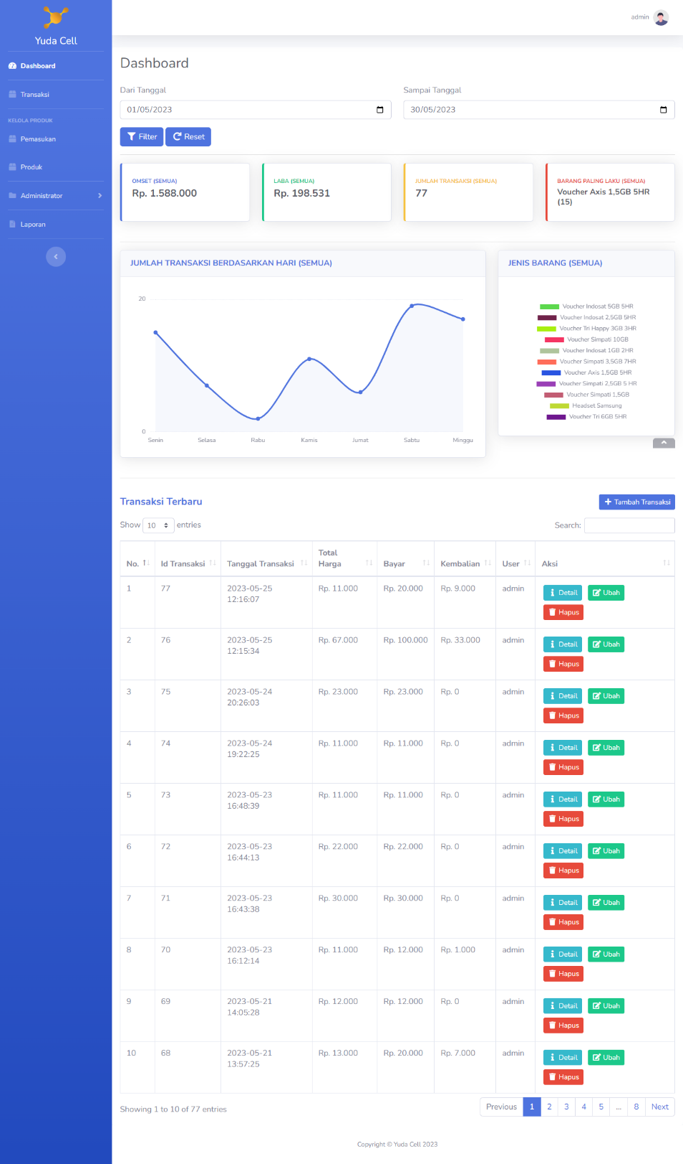

**Gambar 3. 40:** Halaman Dashboard

Setelah login, pengguna akan dihadapkan dengan dashboard Yuda Cell. Halaman ini biasanya ditampilkan setelah pengguna berhasil login ke dalam sistem. Pada sidebar terdapat menu-menu yang memiliki fungsinya masing-masing.

1. Halaman Transaksi
2. Halaman Tambah Detail Transaksi
3. Halaman Detail Transaksi
4. Halaman Pembayaran
5. Halaman Pemasukan Stok
6. Halaman Pemasukan Jenis Saldo
7. Halaman Produk Stok
8. Halaman Produk Jenis Saldo
9. Halaman Jenis Saldo
10. Halaman Supplier
11. Halaman User
12. Halaman Laporan

# BAB IV PENUTUP



## Kesimpulan

Berdasarkan data yang telah dikumpulkan dari hasil Kerja Praktek di Yuda Cell, maka hasil kesimpulan yang telah dilakukan selama Kerja Praktek, yaitu:

## Saran

Berdasarkan hasil dari Kuliah Kerja Praktek yang telah dilakukan, kami selaku kelompok Kuliah Kerja Praktek menyadari bahwa sistem yang telah dibuat masih sangat jauh dari kata sempurna, dikarenakan masih terdapat kekurangan dalam pengembangannya. Adapun saran yang kami berikan yang diharapkan dapat menambah kegunaan aplikasi ini kelak adalah:

# DAFTAR PUSTAKA